HAZİRAN 2018
BÜLTEN

İçindekiler
BİZ ANADOLUYUZ PROJESİ 2
İSTANBUL GEZİSİ 2
BİZ ANADOLUYUZ PROJESİ 2
BATIDAN DOĞUYA BİTLİS MUŞ GEZİSİ 2
BİZ ANADOLUYUZ PROJESİ 2
BATIDAN DOĞUYA VAN GEZİSİ 2
“SAĞLIKLI DİŞLERDEN, GÜLÜMSEYEN YÜZLERE…” 2
eTWINNING UYGULAMALARI 2
KIR ÇİÇEKLERİ PROJESİ 2
ANTALYA İL MİLLİ EĞİTİM MÜDÜRLÜĞÜNDE TEŞEKKÜR TÖRENİ 2
DOĞANIN DİLİNİ KEŞFEDİYORUZ PROJESİ 2
ANTALYA’YA MUHTEŞEM ÖDÜL 2
GENÇ BİLİM ADAMLARINA VALİMİZDEN TAM DESTEK 2
ŞAMPİYON MÜDÜRLÜĞÜMÜZDE 2
HAYIRDA YARIŞANLAR PROJESİ 2
MURATPAŞA İLÇESİNE 24 DERSLİKLİ OKUL 2
BAŞARILI ÖĞRENCİYE TATİL İYİ GELECEK PROJESİ PROTOKOLÜ İMZALANDI 2
MİLLİ EĞİTİM BAKANIMIZ İSMET YILMAZ, “TÜRKİYE’DE VE DÜNYADA DEĞERLENDİRME SİSTEMLERİNİN EĞİTİME ETKİSİ” SEMPOZYUMUNA KATILDI 2
MİLLİ EĞİTİM BAKANIMIZ İSMET YILMAZ SURİYELİ ÇOCUKLARIN TÜRK EĞİTİM SİSTEMİNE ENTEGRASYONUNUN DESTEKLENMESİ PROJESİ" KAPSAMINDA GERÇEKLEŞTİRİLEN SEMİNERE KATILDI 2
HOŞGÖRÜ İÇİN SOKAK FUTBOLU 2
KURUMLAR ARASI DEĞERLER EĞİTİMİ İŞBİRLİĞİ PROTOKOLÜ İMZALANDI 2
ÖĞRENCİLERİMİZE OKUL SÜTÜ DAĞITIMI BAŞLADI 2
ROBOTİK TAKIMDAN MÜDÜRLÜĞÜMÜZE ZİYARET 2
HAYIRSEVERİMİZDEN ARSA BAĞIŞI 2
YETENEĞİM KEŞFEDİLİYOR PROJESİ BAŞLATILDI 2
HAYIRSEVERİMİZDEN MANAVGAT’A YENİ BİR OKUL 2
HAYIRDA YARIŞANLAR 2
OKUL KÜTÜPHANELERİ YENİLENİYOR 2
SAĞLIKLI NESİL SAĞLIKLI GELECEK YETENEK YARIŞMASI SONUÇLANDI 2
AKDENİZ ÜNİVERSİTESİ İLE EĞİTİMDE İŞ BİRLİĞİ PROTOKOLÜ İMZALANDI 2
ROBOTİK TAKIMI VALİMİZİ ZİYARET ETTİ 2
EMATE PROJESİ ORTAKLARI MÜDÜRLÜĞÜMÜZÜ ZİYARET ETTİ 2
MATEMATİK VE FEN BİLİMLERİ PROJELERİ SERGİYE ÇIKTI 2
ÖZEL ÇOCUKLARIMIZA ÖZEL FESTİVAL (ENFEST) 2
NEŞE – ARİF SÖNMEZ ANAOKULUNUN AÇILIŞI YAPILDI 2
OKULLARARASI SPOR LİGİ SONA ERDİ 2
SAĞLIKLI DİŞLERDEN GÜLÜMSEYEN YÜZLERE PROJESİ KAPANIŞ GALASI 2
SU KÂŞİFLERİ MÜDÜRLÜĞÜMÜZÜ ZİYARET ETTİ 2
GENÇ ÇINARLAR ÖDÜLLERİNİ ALDI 2
MOLA EVLERİ AÇILDI 2
BEYAZ BAYRAK VE BESLENME DOSTU SERTİFİKALARI SAHİPLERİNİ BULDU 2
2017-2018 EĞİTİM-ÖĞRETİM YILI DEĞERLENDİRME TOPLANTISI YAPILDI 2
YOLCU UÇAĞI KÜTÜPHANE OLDU 2
ÖĞRENCİLERİMİZ KARNELERİNİ ALDILAR Hata! Yer işareti tanımlanmamış.
KEPEZ´ E YENİ BİR OKUL 2
ANTALYA’NIN ALTIN ÇOCUKLARI ÖDÜLLENDİRİLDİ 2
SU HAYATTIR 2
YAYINA HAZIRLAYANLAR Hata! Yer işareti tanımlanmamış.

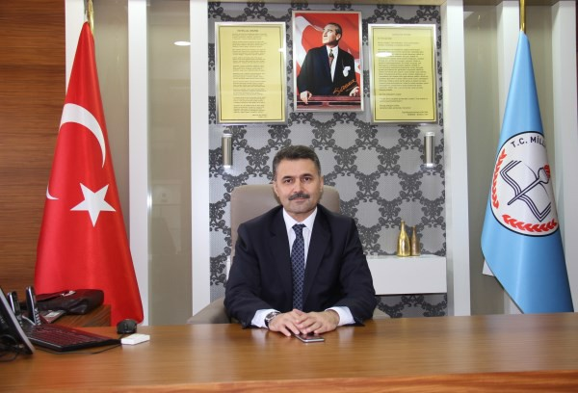

Yüksel ARSLAN
Antalya İl Millî Eğitim Müdürü

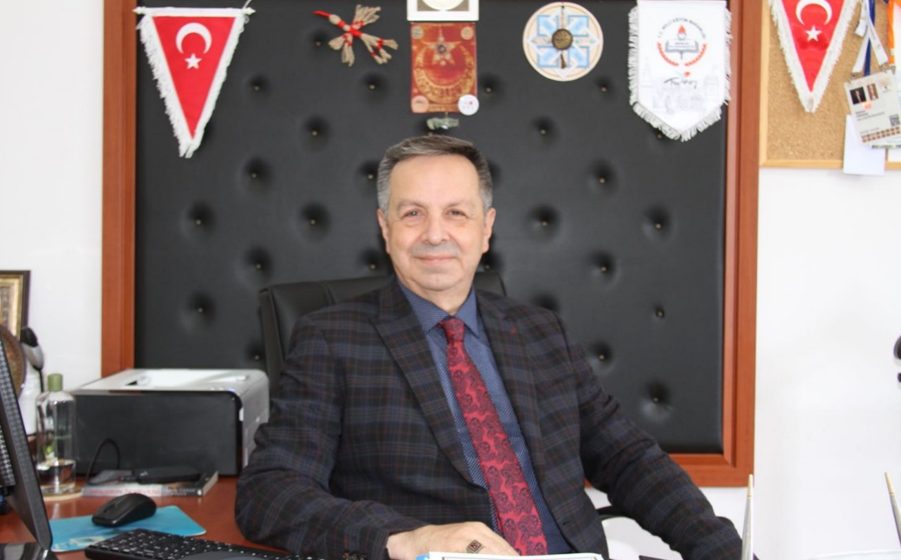

Mehmet KARAKAŞ
İl Millî Eğitim Müdür Yardımcısı
AR-GE Yöneticisi

BİZ ANADOLUYUZ PROJESİ

İSTANBUL GEZİSİ

İçişleri Bakanlığı Strateji Geliştirme Başkanlığı tarafından ‘’Biz Anadolu’yuz Projesi’’ hayata geçirilmiş olup, proje kapsamında Doğu ve Güneydoğu Anadolu Bölgelerindeki (21) ilimizden seçilen (15) yaş ve altı (50.000) öğrenci ülkemizin farklı şehirlerini ziyaret ederek, iller arasında kardeşlik köprüsünün kurulması ve kardeşlik ruhunun geliştirilmesi, terör örgütlerinin istismarından ve kötü alışkanlıklardan uzak tutulması, kardeşlik ve huzura katkı sunulması, iller arasında külTÜREL ve ortak değerlerin paylaşılması hedeflenmiştir.
İçişleri Bakanlığımızca hayata geçirilen “Biz Anadolu’yuz” Projesi kapsamında Antalya Valiliği İl Yazı işleri Müdürlüğünün 13.04.2018tarih ve 16811 sayılı yazılarına istinaden ve 09.05.2018 tarih ve 9168458 sayılı onayı ile 29 Mayıs İstanbul’un Fethi Programı ziyaretimiz 2 refakatçi öğretmen ve Muratpaşa, Konyaaltı İlçelerinden 2 okuldan 20 öğrenci ile 27.05.2018- 30.05.2018 tarihleri arasında gerçekleştirildi.
BİZ ANADOLUYUZ PROJESİ kapsamında Antalya’dan, İstanbul İline 3 gece 4 gündüz 20 öğrenci ve 2 Refakatçi olmak üzere 22 kişilik gezi grubu, yapılan planlama çerçevesinde sorunsuz olarak, katılım sağlammış ve 30/05/2018 tarihinde Antalya ya dönmüştür.

BİZ ANADOLUYUZ PROJESİ

BATIDAN DOĞUYA BİTLİS / MUŞ GEZİSİ
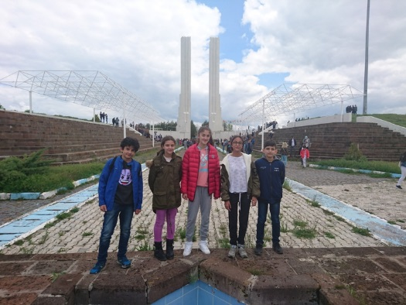
İçişleri Bakanlığı Strateji Geliştirme Başkanlığı tarafından “Biz Anadolu’yuz Projesi” hayata geçirilmiş olup, proje kapsamında Doğu ve Güneydoğu Anadolu Bölgelerindeki (21) ilimizden seçilen (15) yaş ve altı (50.000) öğrenci ülkemizin farklı şehirlerini ziyaret ederek, iller arasında kardeşlik köprüsünün kurulması ve kardeşlik ruhunun geliştirilmesi, terör örgütlerinin istismarından ve kötü alışkanlıklardan uzak tutulması, kardeşlik ve huzura katkı sunulması, iller arasında külTÜREL ve ortak değerlerin paylaşılması hedeflenmiştir. Bu kapsamda; Valiliğimizin 30.04.2018 tarih ve 19324 sayılı yazılarına istinaden ve 09.05.2018 tarih ve 9168452 sayılı olurları ile “Biz Anadolu’yuz” Projesi kapsamında, Batı’dan Doğuya Muş Programına, ilimizden 1 öğretmen ve 5 öğrenci, 10-13 Mayıs 2018 tarihleri arasında düzenlenen programa katılmıştır. Proje kapsamında kafilemiz Malazgirt Kalesi, Sultan AlpARSLAN Anıtı ziyaret edilerek Türk tarihinin dönüm noktalarından biri olan 1071 Malazgirt Zaferi yâd edildi, ardından Tarihi Murat Köprüsü ziyaret edildi. Bitlis Müzesi, El-Aman Hanı, Selçuklu Mezarlığı, Ahlât Müzesi ve Tatvan gezisi yapan öğrencilerimiz yörenin tarihi, turistik, külTÜREL özelliklerini ve doğal güzelliklerini görme imkânı buldular. Şehit Yücel Kurtoğlu Güzel Sanatlar Lisesi öğrencileri tarafından hazırlanan müzik dinletisi gerçekleştirildi. Gezi boyunca İl Kültür Müdürü ve Muş İl Milli Eğitim Müdürlüğü Yetkilileri gruplarımızla bizzat ilgilendiler kendilerine gösterdikleri misafirperverlikten dolayı teşekkür ederiz.

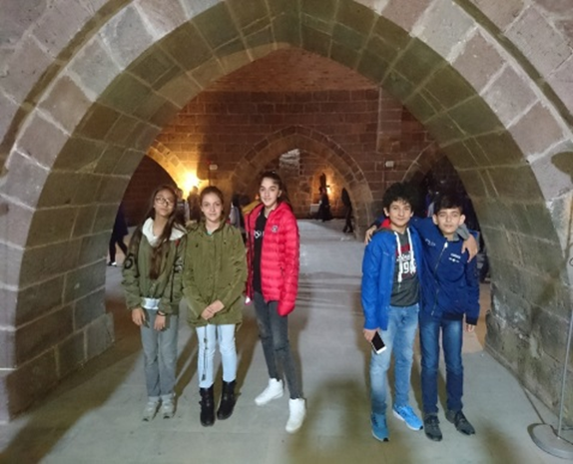

BİZ ANADOLUYUZ PROJESİ
BATIDAN DOĞUYA VAN GEZİSİ

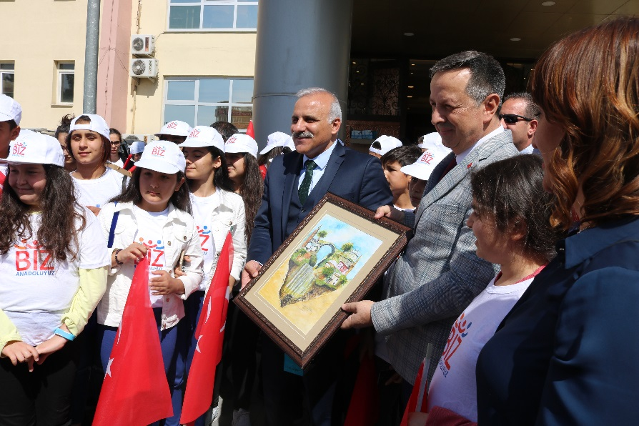
İçişleri Bakanlığı Strateji Geliştirme Başkanlığı tarafından “Biz Anadolu’yuz Projesi” hayata geçirilmiş olup, proje kapsamında Doğu ve Güneydoğu Anadolu Bölgelerindeki (21) ilimizden seçilen (15) yaş ve altı (50.000) öğrenci ülkemizin farklı şehirlerini ziyaret ederek, iller arasında kardeşlik köprüsünün kurulması ve kardeşlik ruhunun geliştirilmesi, terör örgütlerinin istismarından ve kötü alışkanlıklardan uzak tutulması, kardeşlik ve huzura katkı sunulması, iller arasında külTÜREL ve ortak değerlerin paylaşılması hedeflenmiştir. Bu kapsamda; Antalya Valiliği İl Yazı işleri Müdürlüğünün 07.03.2018tarih ve 11160 sayılı yazılarına istinaden ve 07.05.2018 tarih ve 9013574 sayılı onayı ile Batı’dan Doğuya Van İli ziyaretimiz 10 refakatçi öğretmen ve Kepez, Muratpaşa, Konyaaltı İlçelerinden 5 okuldan 90 öğrenci ile 11.05.2018-13.05.2018 tarihleri arasında gerçekleşmiştir. Proje kapsamında Van İlinin tarihi yerleri ve ören yerleri gezilmiştir. Van İlinde kafilemizi ağırlayan tüm yönetici ve personele teşekkür ederiz.

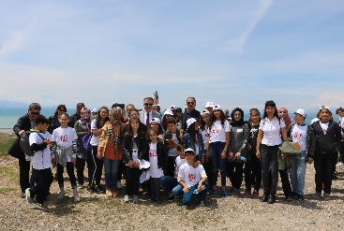

“SAĞLIKLI DİŞLERDEN, GÜLÜMSEYEN YÜZLERE…”

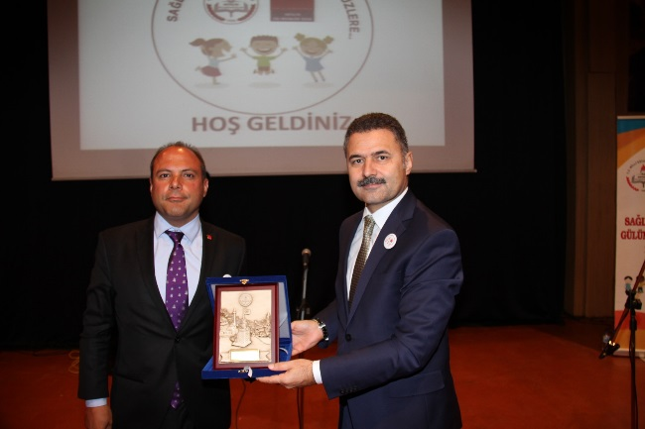
Öğrencilerimizin ağız içi muayenesi ile problemleri tespit etmek, Öğrencilerimizle birlikte ebeveyn, öğretmen ve yöneticilerimizin de Ağız ve Diş Sağlığına ilişkin farkındalık düzeyini ve becerilerini geliştirmek, Eğitim - Öğretim süreçlerindeki kaliteyi ve öğrenci başarımızı artırmak, Proje kapsamında Ağız ve Diş tedavisi gerçekleştirilen öğrencilerimizin sınıf öğretmenleri rehberliğinde, aktif katılımıyla “Sosyal – KülTÜREL’’ içerikli Organizasyonlar yaparak Ağız ve Diş Sağlığının korunması konusunda farkındalığı artırmak, Ağız ve Diş Sağlığı konusunda sağlık sorunu yaşayan ve maddi imkânsızlıklardan dolayı tedavi yaptıramayan öğrencilerimizin bu ihtiyaçlarını Yönetim Kurulunun belirlediği gönüllü Diş Hekimleri tarafından ücretsiz gerçekleştirmek amacıyla Antalya Diş Hekimleri Odasıyla 2017-2018 eğitim öğretim yılında “SAĞLIKLI DİŞLERDEN, GÜLÜMSEYEN YÜZLERE…” projemizi İlimizde; Muratpaşa, Konyaaltı, Kepez ilçelerinde bulunan 107 resmi ilkokulda öğrenim gören 4.sınıf seviyesindeki öğrencilerimizin taramalarıyla başlattık. Proje kapsamında 14.414 öğrencimizin ‘‘Ağız ve Diş Sağlığı’’ taramasını ücretsiz olarak gerçekleştirildi. 2) Ağız ve Diş Sağlığı Problemi Tespit tespit edilen öğrencilerimizden de 347’sinin ihtiyaç sahibi olduğu tespit edilmiştir. Ağız ve Diş Sağlığı Problemi tespit edilen ihtiyaç sahibi 347 öğrencimizin tedavi süreci başlamıştır. 21.05.2018 Pazartesi günü Atatürk Kültür Merkezi’nde ‘Sağlıklı Dişlerden Gülümseyen Yüzlere…’’ kapanış töreni yapılmıştır. Kapanış Töreninde ‘Sağlıklı Dişlerden Gülümseyen Yüzlere…’’ Fotoğraf Sergisi Açılmıştır.

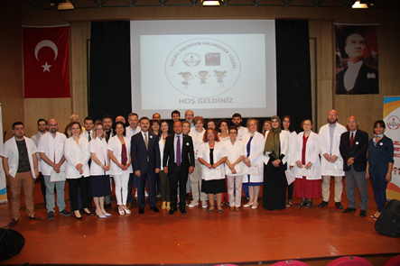
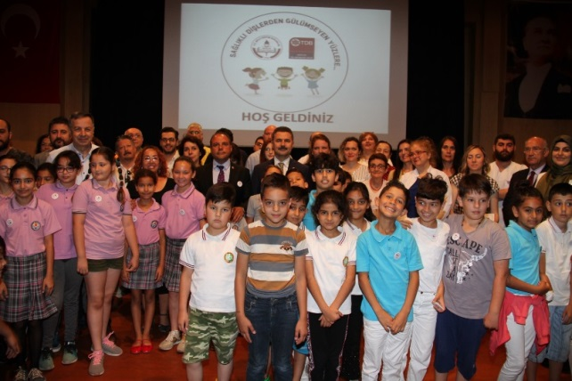

e-TWINNING ÇALIŞTAYI
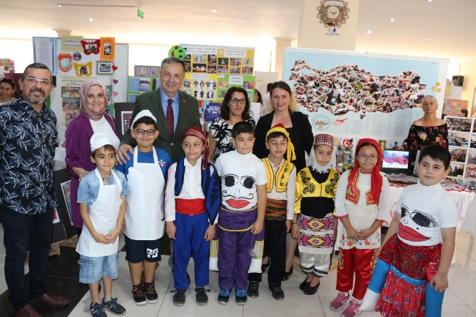
eTwinning; öğretmenlerin çevrimiçi olarak projeler yürütebildikleri, kendilerini geliştirmek için pek çok profesyonel eğitim oturumlarının sunulduğu, öğretmen ve öğrencilerin dijital becerilerini geliştirip, onları 21.yüzyıla hazırlamak adına eğitsel faaliyetlerin yürütüldüğü, Erasmus+ Programının da destekçisi olan Europen School Net tarafından desteklenen, Avrupa’nın en geniş ve en güvenilir okul ağıdır. Ülkemizde Yenilik ve Eğitim Teknolojileri Genel Müdürlüğü bünyesinde kurulan, Ulusal Destek Servisi’nce(UDS) eTwinning faaliyetleri yürütülmektedir. Ülkemizde uygulanan Fatih Projesinin en önemli ayağı olan EBA platformuna yüklenecek işbirlikli, güvenilir dijital proje çıktılarının kalitesini artırmak amacıyla eTwinning projeleri bakanlığımızca oldukça desteklenmektedir.
İlimizde 2017-2018 eğitim-öğretim yılında Arge birimince yürütülen eTwinning faaliyetleri sonunda 19 ilçede toplam 1895 öğretmenimize bilgilendirme toplantısı düzenlenmiş, 35 okul ziyareti gerçekleştirilip, 521 öğretmenimize seminer verilmiş, Arge ofisine gelen 120 öğretmenimize yüz yüze görüşmelerle rehberlik edilmiş, 3 adet hizmetiçi eğitim kursu ve pek çok çevrimiçi eğitim faaliyeti açılmıştır. Tüm bu çalışmalar sonunda 2017 yılında Antalya İli 33’ü Avrupa Birliği Üyesi olmak kaydıyla toplam 42 ülkede eTwinning Portalını en aktif kullanan 6. il olmuştur.
eTwinning’de yürütülen başarılı projeleri desteklemek, okulun Avrupa çapında görünürlüğünü artırmak, dijital uygulamaları yaygınlaştırmak ve güvenli internet kullanımını sağlamak adına bu yıl başlatılan ve Brüksel’de bulunan Merkezi Destek Servisi tarafından belirlenen 1212 okulla eTwinning Okulu başvurusu şansı tanınmıştır. Türkiye’den seçilen 330 adet başvurudan 180’i kabul olmuş, ilimizden yapılan 10 başvurunun tamamı kabul edilmiş ve 10 okulumuz eTwinning Okulu olarak seçilmişlerdir.
Ulusal Destek Servisi tarafından her yılsonunda başarılı projeler “Avrupa ve Ulusal Kalite Etiketleri” ile ödüllendirilmektedir. 2017 yılında 2000’de fazla başvuru arasından 330 öğretmen ve 420 proje ödüllendirilmiştir. İlimizden 2016 yılında 4 öğretmen ve 6 proje Kalite Etiketi almış iken, 2017 yılında 20 projede 14 öğretmenimiz “eTwinning Kalite Etiketi” alma başarısını göstermiştir.
05.06.2018 tarihinde Falez Uygulama otelinde İl milli Eğitim Müdürlüğü tarafından 19 ilçeden 400’ü aşkın öğretmen ve idarecimizin katılımıyla eTwinning il çalıştayında başarılı okullarımız, idarecilerimiz ve öğretmenlerimiz ödüllendirilmiştir. Çalıştayda öğretmenlerimize ilham olması için 50 proje sergisi açılmış, sabah ve öğle oturumlarında eTwinning Portalı, başarılı proje örnekleri, Stem uygulamaları ve Web02 araçları eğitimi verilmiştir.
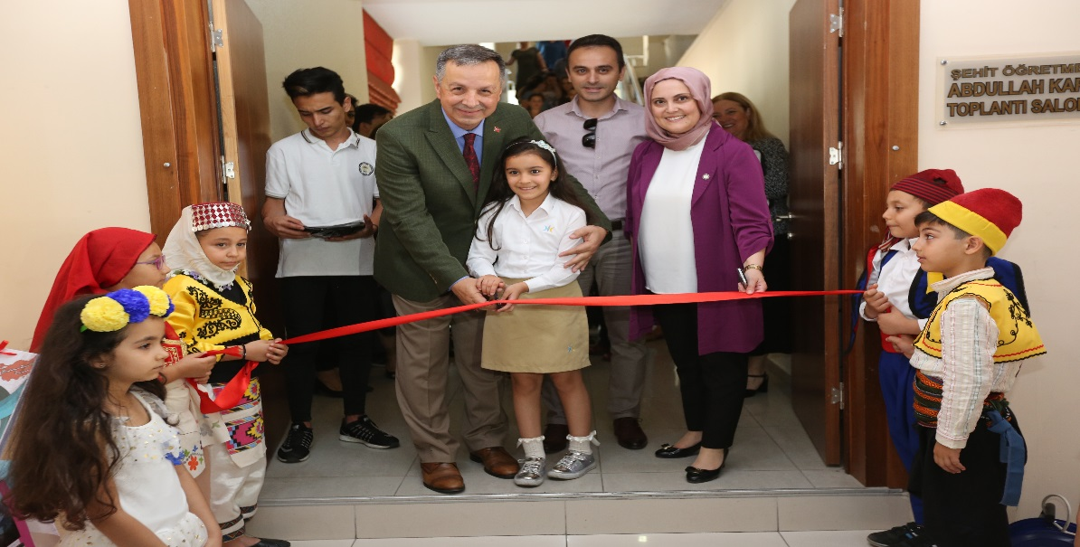

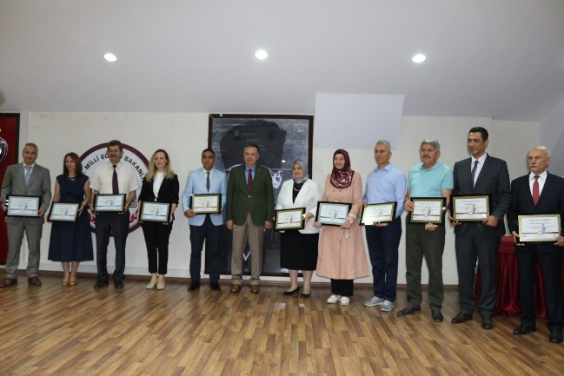

KIR ÇİÇEKLERİ PROJESİ

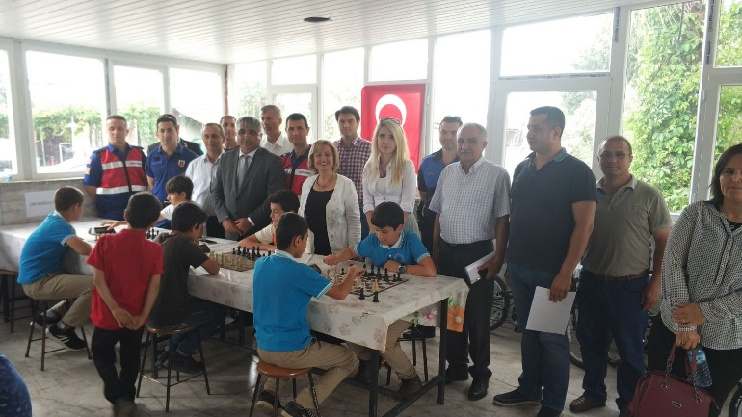

İl Milli Eğitim Müdürlüğü, İl Jandarma Komutanlığı ve İl Emniyet Müdürlüğü iş birliği ile yürütülen "Kır Çiçekleri Projesi" kapsamında Serik İlçe Milli Eğitim Müdürlüğü ve AspenGoS kulübünün düzenlediği Serik İlçesindeki projeye dahil edilen 8 köy okulunda okuyan ve okullarında derece yapan öğrencilerin katıldığı hızlı satranç turnuvası İlçemiz Serik Mesleki Eğitim Merkezi´nde İlçe Milli Eğitim Müdürü İkram EKİZ, Şube Müdürü Özcan ERALP, Antalya İl Milli Eğitim Proje Koordinatörü P.Meral ÇELİKİN, Jandarma Komutanlığından ve Emniyet Müdürlüğünden yetkililer ile okul yöneticilerinin katılımlarıyla başladı. İlk defa turnuva heyecanı yaşayan ve proje kapsamında eğitim alarak lisanları çıkarılan 13 genç sporcu turnuva süresince büyük heyecan yaşadılar.
Projenin Serik ilçesindeki satranç etkinliklerinde, AspenGoS kulübü tarafından turnuva öncesi temel satranç eğitimi, turnuva organizasyonu ve turnuva için gerekli satranç malzemeleri sağlanmıştır. Proje kapsamında İçişleri Bakanlığı tarafından verilen bütçe ile dereceye giren sporculara bisiklet hediye edilmiştir. Turnuva süresince Serkan ÇAKIR ve Yasin ZENGİN hakem olarak görev yapmışlardır.

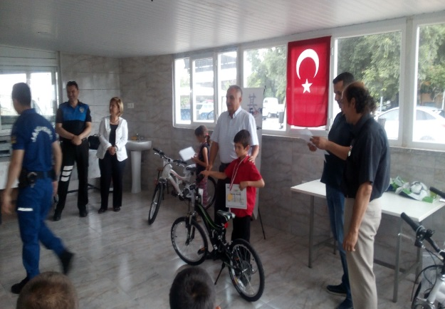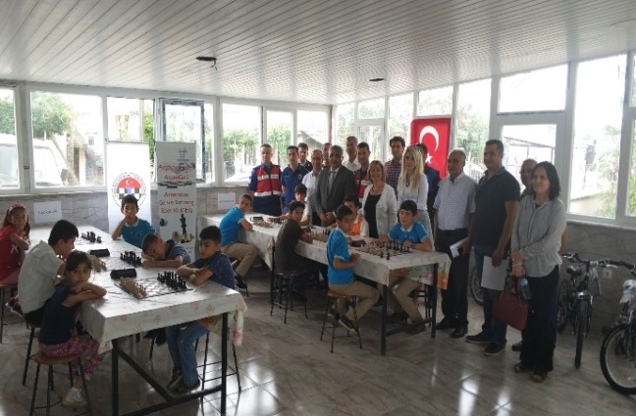

ANTALYA İL MİLLİ EĞİTİM MÜDÜRLÜĞÜNDE TEŞEKKÜR TÖRENİ
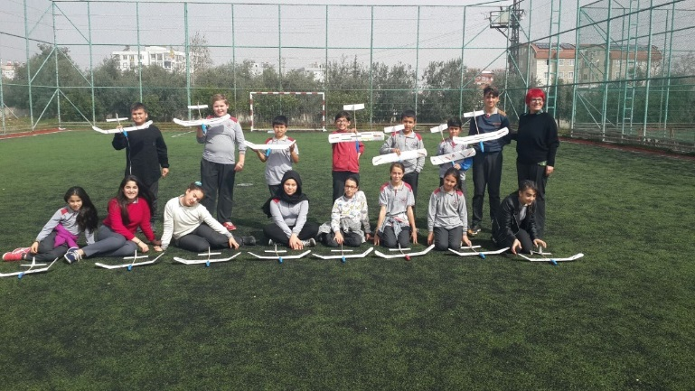
5-11 Mart 2018 Dünya Havacı Kadınlar haftası içinde havacılık sektörünü tanıtmak ve cinsiyet ayrımcılığına karşı fırsat eşitliği sağlamak amacıyla yapmış olduğumuz etkinlikler ile ülkemize kazandırdığımız en fazla etkinlik yapan ülke kategorisindeki Dünya birinciliğimizi kutlamak ve bu sevinci bu etkinliklerde görev alan öğretmenlerimizle paylaşmak için 13/04/2018 tarihinde Antalya İl Milli Eğitim Müdürlüğünde bir tören düzenlendi.
Antalya İl Milli Eğitim Müdürü Sayın Yüksel ASLAN, öğretmenler, öğrenciler, Türk Hava Kurumu yönetim ve istişare kurulu üyelerinin katılımıyla gerçekleşen tören İstiklal Marşı okunarak başladı. Türk Hava Kurumu Antalya Şube Başkanı Vasıf Yüceliş, THK’nın yapmış olduğu ulusal ve uluslararası etkinlikler ile bugüne kadar almış olduğu başarıları ve Dünya Havacı Kadınlar haftası kapsamında alınan Dünya 1.liğine giden yolu özetlemiş, Yüksel Aslan ise eğitimde ve hayatın her alanında fırsat eşitliğinin öneminden bahsetmiştir. Daha sonra merkezi Kanada’da bulunan Dünya Havacı Kadınlar Enstitüsü tarafından gönderilen teşekkür belgelerinin takdimine geçilmiştir.
Antalya İl Milli Eğitim Müdürü Yüksel Aslan okul müdürlerine, İl Milli Eğitim Müdür Yardımcısı Mehmet Karakaş etkinliğe katılan öğretmenlere, THK Antalya Şube Başkanı Vasıf Yüceliş ise İl Milli Eğitim Müdürü Yüksel ASLAN'a teşekkür belgelerini ve THK rozetini takdim etmiştir.
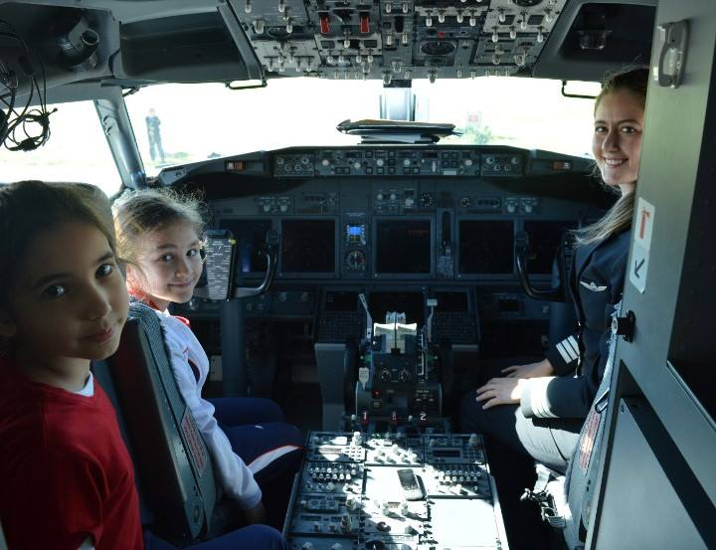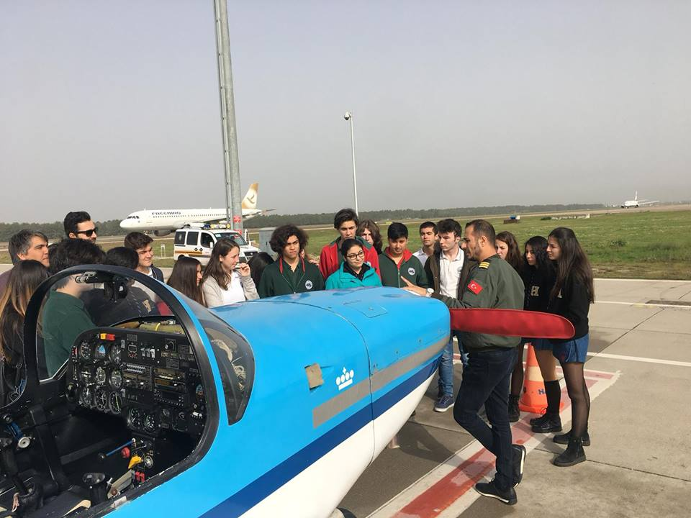

DOĞANIN DİLİNİ KEŞFEDİYORUZ PROJESİ

ARGE birimimiz tarafından yürütülen,Doğanın Dilini Keşfediyoruz projesi pilot uygulaması Konyaaltı ilçemiz de Profesör Dr Sayın Tuncay NEYİŞÇİ’nin ( Türkiye Ormancılar Derneği
Batı Akdeniz Şubesi Başkanı) katılımı, yönlendirmesi ve destekleriyle gerçekleştirildi. Projeye Dr. Cahit Ünver ortaokulu 70 öğrenci ve iki öğretmen, Abdurrahman Neriman Bileydi ortaokulu ise 40 öğrenci ve iki öğretmenle katıldı.
Programımızın amacı öğrencilerin tüm bileşenleriyle çevrelerine farklı gözlerle bakarak farklı mesajları keşfetmelerine yardımcı olmaktır. Bazı sorunlar nedeniyle derslerin çoğunu sınıf ortamında işlemek zorunda kaldık. Ancak bu durumda bile çevreyi, doğayı sınıf ortamına getirdik. Aynı soruya farklı doğru cevapların verilebileceğini anlatmaya çalıştık. Farklı şeylerle ilgilenmenin, ilgilendiğimiz her şeye farklı açılardan bakabilmenin, sınav ve yaşam başarısını olumlu etkileyeceğinin altını çizmeye çalıştık.
Önümüzdeki yıllarda farklı ilçeler ve farklı okullarda projemizin yaygınlaştırılması ayağını gerçekleştireceğiz.

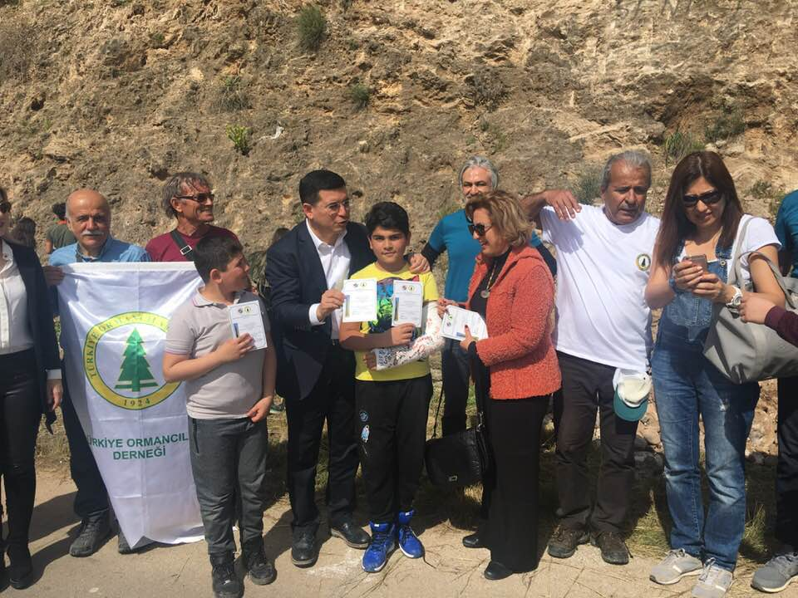

MİLLİ EĞİTİM BAKANLIĞI 2018 YILI YENİLİKÇİLİK ÖDÜL TÖRENİ TÜRKİYE BİRİNCİLİĞİ
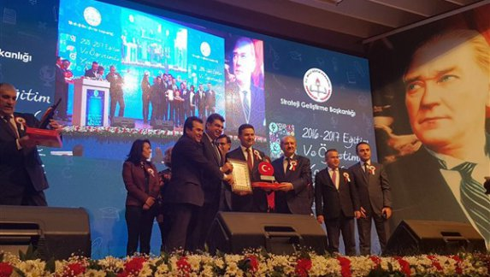
Milli Eğitim Bakanlığı Strateji Geliştirme Başkanlığınca 2012 yılından bu yana, Türkiye genelinde kurumlar ve okullar nezdinde düzenlenen “Eğitim ve Öğretimde Yenilikçilik Ödülleri” konulu yarışma süreci sonuçlandı. İl Milli Eğitim Müdürlüğümüzün yapmış olduğu “Geleceğe Bakan Gözüm” projesi ile “Olumlu Tutum ve Davranışların Geliştirilmesi kategorisinde Ödül alma başarısını göstermiştir.
Eğitim Öğretimde Yenilikçi Yaklaşımlar Yarışması Ödül törenini Bakan Yardımcımız Sayın Orhan ERDEM’in ,katılımıyla 19 Aralık 2017 tarihinde Ankara - Başkent Öğretmenevinde yapılmış olup, İl Milli Eğitim Müdürümüz Yüksel ARSLAN ve Proje ekibimiz ödüllerini almışlardır.
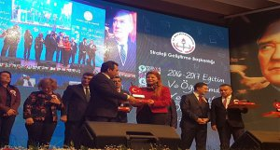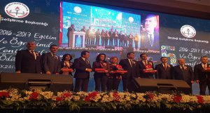

Ayrıca ; 16 Kasım 2017 de yapılan bölge finallerinde ise ilimizden 5 proje Bölge Ödülü almaya layık görülmüştür.

Bölge Ödülüne Layık Görülen projeler
1. Kategori Öğretim Yöntem Ve Teknikleri
Antalya | Muratpaşa | Ramazan Hatice Savaş Özel Eğitim Uygulama Merkezi İkinci Kademe | Kurumsal | Teknoloji ile bağımsızlaşıyorum

5. Kategori Olumlu Tutum ve Davranışların Geliştirilmesi
Antalya | Büyükşehir | İl Milli Eğitim Müdürlüğü | Kurumsal | Geleceğe Bakan Gözüm
Antalya | Kepez | Antalya Bilim ve Sanat Merkezi | Kurumsal | Tarih Kokulu Doğa: Bilsem Bilim Sokağı
Antalya | Kepez | Özel Envar Anadolu Lisesi | Kurumsal | Okuldayım, Sağlıklıyım
Antalya | Muratpaşa | Halide Edip Adıvar Anaokulu | Kurumsal | İlkokula Hazırlık Projesi

GENÇ BİLİM ADAMLARINA VALİMİZDEN TAM DESTEK

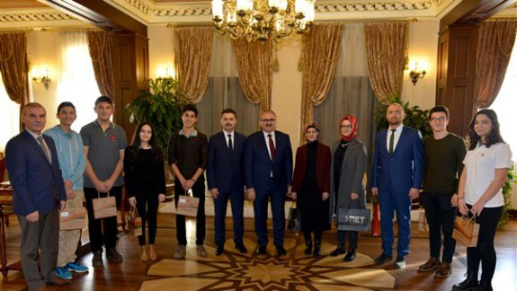
Antalya Valimiz Münir KARALOĞLU, üstün yetenekli öğrencilerin eğitim gördüğü Antalya Bilim ve Sanat Merkezi öğrencisi ve öğretmenlerini İl Milli Eğitim Müdürümüz Yüksel ARSLAN eşliğinde kabul etti.
İl Milli Eğitim Müdürümüz Yüksel ARSLAN ziyarette "Bilim Armonisi" isimli hakemli dergi hakkında Valimize bilgi verdi.
Valimiz Münir KARALOĞLU ziyarette yapmış olduğu konuşmasında, Türkiye’de eğitim sistemi üzerinde çok oynandığı yönünde eleştirilerin olduğuna işaret ederek "Devletimiz bir arayış içinde. Çocuklarımız ezberci mantıkla yetişmesin diye bir arayış var. Çocuklar sınav atına çevrilmesin, bilimsel çalışmalar ile sosyal ve sportif faaliyetlerde bulunsun isteniyor. Gençlerimizin bilimsel araştırma yapıp, sorgulamaya daha fazla zaman ayırabileceği bir sisteme geçildiğini ifade etti. "Eskiden çocuklara ´Başıma icat çıkartma´ derdik. Şimdi ise ´Her gün bir icat çıkart´ diyoruz. Kabiliyetli gençlerimiz var. Yetenekleri gizli kalmasın istiyoruz." diye konuştu.
Valimiz ziyaret sonunda öğrencilere çeşitli hediyeler verdi.
Biyoloji alanında Adem Tolunay Anadolu Lisesi Öğrencisi Berk SARIGÖL (Bilsem Öğrencisi), Celalettin Öktem Anadolu İmam Hatip Lisesi Öğrencisi Ömer Kaan ÇETİN ve Doğa Koleji Öğrencisi Hazan ÖZCAN (Bilsem Öğrencisi) ile danışman öğretmenleri Dünya Literatüründe olmayan bir çalışma yapmışlardır. Akdeniz Üniversitesi Öğretim Üyesi Doç. Dr. Mehmet GÖKOĞLU ve Biyoloji Öğretmeni Hatice ÜSTÜNER’ in Öğrencileriyle birlikte dalış yaparak; İstilacı Deniz salyangozu ile Akdeniz türü Fare balığı arasındaki av-avcı ilişkisini ilk defa öğrencilerimiz bulmuştur ve Dünya literatüründe yerlerini almışlardır. Çalışma, hakemli fihristli dergide kabul görerek Uluslararası UKECEK Kongresinde sözlü bildiri olarak yayınlanmıştır. Yerli ve yabancı birçok üniversite Öğretim Üyesinin katıldığı kongrede öğrenci grubumuz tek lise öğrencileri olarak dikkat çekmiştir.

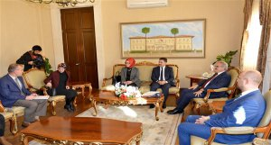
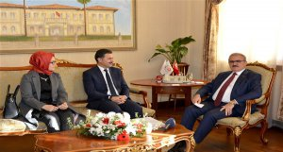

ŞAMPİYON MÜDÜRLÜĞÜMÜZDE
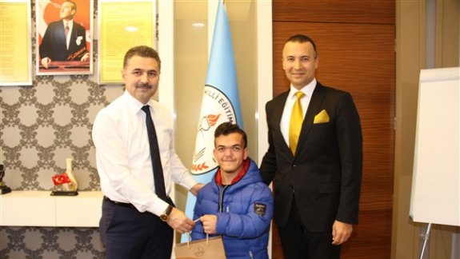
Meksiko City´de yapılan dünya engelliler halter şampiyonasında dünya 3. olan Antalya Ticaret Borsası Mesleki Ve Teknik Anadolu Lisesi 12.sınıf öğrencisi Soner Coşkun, Okul Müdürü Kuntay Yetkin Eşliğinde İl Milli Eğitim Müdürümüz Yüksel ARSLAN’ı makamında ziyaret etti.
İl Milli Eğitim Müdürümüz Yüksel ARSLAN ziyarette “Bizlere ve ülkemize bu gururu yaşatan öğrencimizi tebrik ediyorum. İleriki yıllarda daha büyük başarılarla göğsümüzü kabartacağına yürekten inanıyorum. Bu başarısı ile tüm gençlerimize örnek olmuştur. Başarısında katkısı olan başta ailesi olmak üzere herkese teşekkür ediyorum” dedi.
Ziyaret İl Milli Eğitim Müdürümüz Yüksel ARSLAN’ın dünya 3. Olan Antalya Ticaret borsası mesleki ve teknik Anadolu lisesi 12.sınıf öğrencisi Soner Coşkun’a çeşitli hediyeler vermesi ve hatıra fotoğrafı ile son buldu.

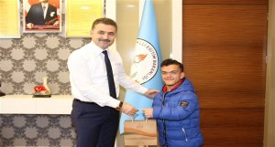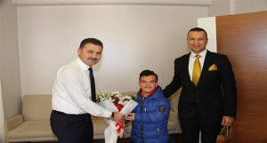

HAYIRDA YARIŞANLAR PROJESİ
MURATPAŞA İLÇESİNE 24 DERSLİKLİ OKUL
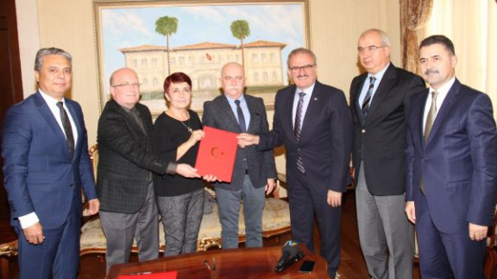
Antalya Valimiz Münir KARALOĞLU okul yapımı için arsa ve para bağışlayan Hakan ZAMAN, Ahmet Şevki ZAMAN ve Görgün ŞIKMAN ile protokol imzaladı.
Doğuyaka Mahallesi´nde toplam 8 bin 458 metrekare alanda yapılacak olan 24 derslikli Salih Fikri Zaman İlkokulu için hayırsever aile, 1695 metrekare arsa ile 600 bin TL bağışta bulunurken, Muratpaşa Belediyesi de aynı alanda 5 bin 525 metrekare arsa tahsisinde bulundu.
Valimiz Münir KARALOĞLU törende, hayırseverlerin Antalya´daki eğitime katkı ve yardımlarından dolayı mutlu olduğunu dile getirdi. Antalya´da 2019´a kadar 1000 ilave derslik ilave edilmesi gerektiğini belirten Vali Münir KARALOĞLU 2019 yılında tekli eğitim sistemine geçileceğini ve devlet, yerel yönetimler ve hayırseverler iş birliğiyle bunun alt yapısını tamamlamaya çalıştıklarını ifade etti. Antalyalı hayırseverlere çağrıda bulunan Valimiz: “İnşallah bundan sonra da Antalyalıların katkısını bekliyoruz. Derslik açığının kapatılması için yeni hayırseverlerin katkıları da çok önemli" dedi.
Protokol törenine Valimiz Münir KARALOĞLU, Muratpaşa Kaymakamı Sedat Sırrı Arısoy, Muratpaşa Belediye Başkanı Ümit Uysal, İl Milli Eğitim Müdürüz Yüksel ARSLAN katıldı.

BAŞARILI ÖĞRENCİYE TATİL İYİ GELECEK PROJESİ PROTOKOLÜ İMZALANDI
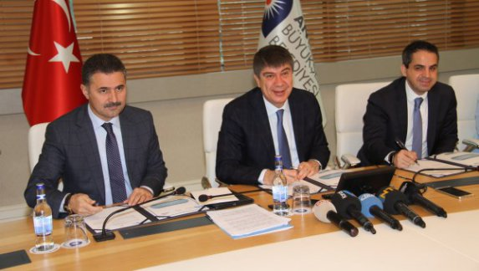

Antalya Büyükşehir Belediyesi, İl Milli Eğitim Müdürlüğü ve Akdeniz Turistik Otelciler ve İşletmeciler Birliği arasında imzalan protokolle okul birincisi olan öğrencilerimiz aileleri ile birlikte sömestr tatilinde 3 gün 5 Yıldızlı otellerde ağırlanacak
Antalya Büyükşehir Belediyesinde yapılan törende konuşan Büyük Şehir Belediye Başkanımız Menderes TÜREL; “Tatil hediyesinin öğrencileri motive ettiğine işaret ederek, "Proje kapsamında 768 okul birincisi ve bin 536 anne ve baba 3 günlüğüne 5 yıldızlı otelde tatil yapacak. Bu öğrencilerin çoğunluğu hayatında ilk defa bir otelde tatil yapma şansı yakalıyor.” dedi.
Akdeniz Turistik Otelciler ve İşletmeciler Birliği (AKTOB) Başkanı Erkan Yağcı ise okul birincisi olan öğrencilerin aileleri ile birlikte 11 farklı otelde konaklayacağını dile getirdi, Antalya´nın turizmin başkenti olduğunu hatırlatan Erkan Yağcı, turizm sektörünün hep ekonomik boyutunu konuştuklarını, sektörün sosyal yönünü de bu tür projeler ile ön plana çıkarmak istediklerini bildirdi. Sektör temsilcilerinin Antalya´dan kazandığı parayla yine Antalya´ya değer katma noktasında desteklerinin bulunduğunu söyledi.
Antalya Milli Eğitim Müdürüz Yüksel ARSLAN ise projenin öğrencilerin başarısı ve motivasyonunu artırdığını ifade ederek, eğitimin her kademesine destek veren Büyükşehir Belediye Başkanımız Menderes TÜREL´e öğrenciler adına teşekkür etti.

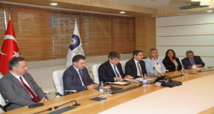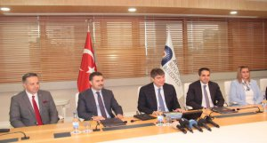

“TÜRKİYE’DE VE DÜNYADA DEĞERLENDİRME SİSTEMLERİNİN EĞİTİME ETKİSİ” SEMPOZYUMU ANTALYA’DA YAPILDI

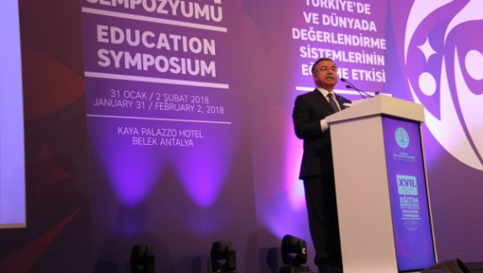
Millî Eğitim Bakanımız Sayın İsmet YILMAZ, Türkiye Özel Okullar Derneğince, Antalya’da düzenlenen "Türkiye’de ve Dünyada Değerlendirme Sistemlerinin Eğitime Etkisi Sempozyumu” programının açılışına katıldı.
Türkiye Özel Okullar Derneğince, Antalya’da düzenlenen "Türkiye’de ve Dünyada Değerlendirme Sistemlerinin Eğitime Etkisi Sempozyumunda” 10’u yabancı olmak üzere toplam 36 akademisyen sunum yaptı. Üç gün süren Sempozyuma Türkiye genelindeki 204 özel okuldan 1300 kişi katıldı.

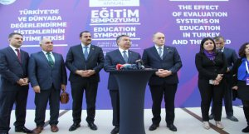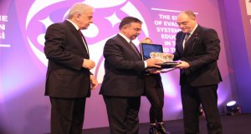

‘’ SURİYELİ ÇOCUKLARIN TÜRK EĞİTİM SİSTEMİNE ENTEGRASYONUNUN DESTEKLENMESİ PROJESİ"

ANTALYADA GERÇEKLEŞTİRİLDİ
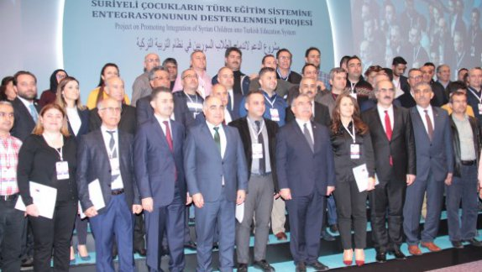
Millî Eğitim Bakanımız Sayın İsmet YILMAZ, Antalya’da düzenlenen, "Suriyeli Çocukların Türk Eğitim Sistemine Entegrasyonunun Desteklenmesi Projesi" kapsamında gerçekleştirilen seminere katıldı.
"Suriyeli Çocukların Türk Eğitim Sistemine Entegrasyonunun Desteklenmesi Projesi" kapsamında 22 Ocakta başlayıp 9 Şubatta biten ve üç etapta gerçekleşen seminere 63 ilden toplam 8880 öğretmen katıldı.
Milli Eğitim Bakanımız Sayın İsmet YILMAZ, konuşmasının ardından ilk etapta eğitimlerini tamamlayan öğretmenlere sertifikalarını verdi.

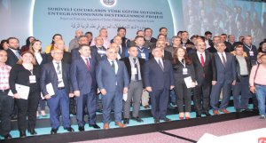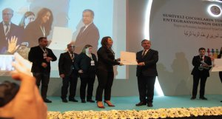

HOŞGÖRÜ İÇİN SOKAK FUTBOLU
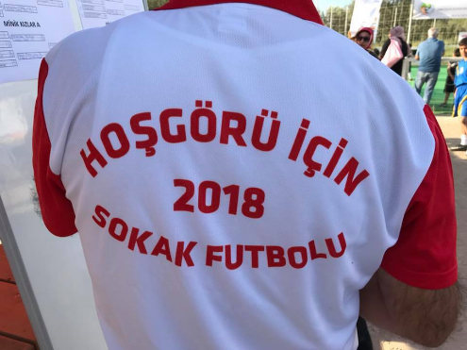
“Hoşgörü İçin Sokak Futbolu” isimli bu proje İçişleri Bakanlığı tarafından fonlandıktan sonra Antalya Valimiz Sayın Münir KARALOĞLU’nun talimatı ile İl Milli Eğitim Müdürlüğü, Gençlik Hizmetleri ve Spor İl Müdürlüğü, Antalya Zeytinpark Tarım Ürünleri Sanayi ve Ticaret A.Ş. ve Lykia İzcilik ve Doğa Sporları Kulübü Derneği ile protokolü imzalandı.
Bu projede futbol, toplumda Fair Play davranışlarını hakim kılmak için bir araç olarak kullanılmaktadır.
Başlattığımız “%100 FAIR PLAY” projemizin temel amacı; tamamen özel oyun kuralları ile oynanan ve sportif başarıdan çok Fair Play oyun kurallarına en çok uyan takımların kazandığı futbol oyun kuralları ile gençlere mesajlar ileterek onlarda kalıcı izli davranış değişikliği yaratmaktır. Ayrıca bu proje ile dünyanın en çok oynanan oyunu olan “futbol” aracılığı ile çocuklar ve gençler arasında yardımlaşma, paylaşım, hoşgörü, mütevazılık ve anlayışlı olmak gibi güzel özellikleri pekiştirirken; önyargıları yıkarak toplumsal barışa ve huzura katkı sağlamak da projenin en büyük hedeflerinden birisidir.
Unutulmamalıdır ki! “Futbol Sadece Bir Oyun Değildir”
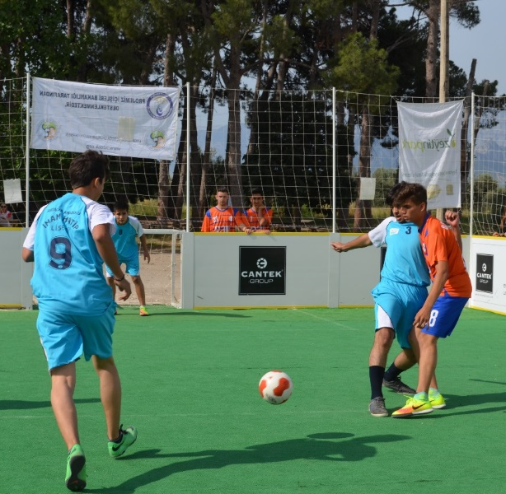
Proje kapsamında yapılan faaliyetlere toplamda 34’ü kadın, 94’ü erkek olmak üzere 128 takım başvurmuştur.
Projemizde 640 öğrenci ile 128 öğretmen ve idareci aktif olarak yer almıştır. Projemizde çalışan gönüllü sayısı 43 kişidir

Ulusal boyutta ise projemizi yazan ve yürüten Lykia İzcilik ve Doğa Sporları Yönetim Kurulu Başkanı Osman PİŞİRİCİ bu proje ile Türkiye Milli Olimpiyat Komitesi tarafından FAIR PLAY ödülü ile ödüllendirilmiştir.

KURUMLAR ARASI DEĞERLER EĞİTİMİ İŞBİRLİĞİ PROTOKOLÜ İMZALANDI
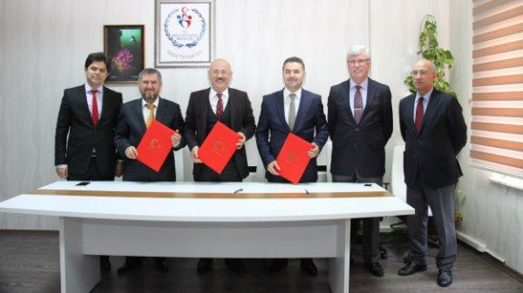

İl Milli Eğitim Müdürlüğü, Gençlik Hizmetleri ve Spor İl Müdürlüğü ile Antalya Müftülüğü arasında Değerler Eğitiminin bilinci ve sağlıklı bir şekilde tüm öğrencilerimize aktarılması ve yaygınlaştırılması amacı ile protokol imzalandı.
Gençlik Hizmetleri ve Spor İl Müdürlüğünde yapılan imza törenine İl Milli Eğitim Müdürümüz Yüksel ARSLAN, Gençlik ve Spor Hizmetleri Müdürümüz Doç. Dr. Burhanettin HACICAFEROĞLU, İl Müftümüz Osman ARTAN ve üç kurumun yetkilileri katıldı.
Çeşitli etkinliklerle Milli ve Manevi Değerlerimizi öğrencilerimize aktarılması ve uygulanmasının sağlanmasında İl Milli Eğitim Müdürlüğü, Gençlik Hizmetleri ve Spor İl Müdürlüğü ile İl Müftülüğü etkin olarak iş birliği içerisinde bulunacaktır.

ÖĞRENCİLERİMİZE OKUL SÜTÜ DAĞITIMI BAŞLADI

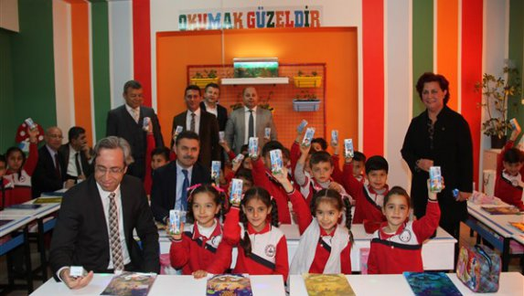
Gıda Tarım ve Hayvancılık Bakanlığı, Milli Eğitim Bakanlığı, Sağlık Bakanlığı ve Ulusal Süt Konseyi işbirliğiyle yürütülen Okul Sütü Programı kapsamında ilimizde 2017-2018 eğitim öğretim yılı ikinci dönemi itibariyle ana sınıfı dâhil olmak üzere ilkokul öğrencilerine süt dağıtımı başladı.
Antalya Vali Yardımcımız Nurettin ATEŞ, İl Gıda Tarım ve Hayvancılık Müdürümüz Mustafa ÖZEN ve İl Milli Eğitim Müdürümüz Yüksel ARSLAN sembolik olarak Kepez İlçesinde olan Yüzbaşı Mustafa Ertuğrul İlkokulundaki öğrencilere süt dağıtımı yaptı.
Öğrenciler ile sohbet eden ve sütün insan sağlığına olan faydalarını anlatan Vali Yardımcımız ve protokol üyeleri Süt Dağıtım Programının sonunda öğretmenler ile hatıra fotoğrafı çektirdi.

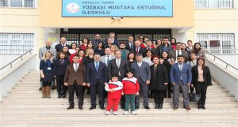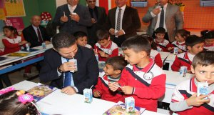

ROBOTİK TAKIMDAN MÜDÜRLÜĞÜMÜZE ZİYARET

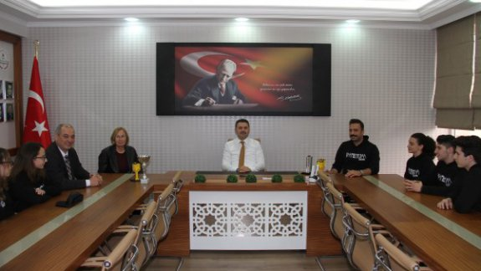
Özel Bahçeşehir Anadolu Lisesi Robotik Kakımı Imperium, Okul Koordinatörü Sevilay Balcı eşliğinde İl Milli Eğitim Müdürümüz Yüksel ARSLAN’ı ziyaret etti.
Ziyarette Özel Bahçeşehir Anadolu Lisesi robotik takımı Imperium, İl Milli Eğitim Müdürümüz Yüksel ARSLAN’a yapmış oldukları çalışmalar ve kazandıkları ödüller hakkında bilgilendirme yaptı.
İl Milli Eğitim Müdürümüz Yüksel ARSLAN Imperium Robotik Takımını Ülker Sports Arena liseler arası FRC (First Robotics Competition) Turkish Off-Season Turnuvasında Rookie All-Star ödülünü alarak Amerika’daki yapılacak olan dünya şampiyonasına katılma başarısı göstermesinden dolayı tebrik ederek. “Bizler için ayrı bir gurur kaynağı oldunuz. Katılacak olduğunuz yarışmada ülkemizi başarıyla temsil edip dereceyle döneceğinize yürekten inanıyorum” dedi.
Öğrencilere çeşitli hediyeler veren Yüksel ARSLAN, Imperium takımının hediye etmiş olduğu takım şapkasını takarak öğrencilerle beraber hatıra fotoğrafı çektirdi.

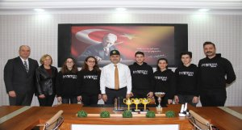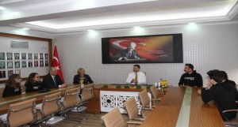

HAYIRDA YARIŞANLAR

HAYIRSEVERİMİZDEN ARSA BAĞIŞI
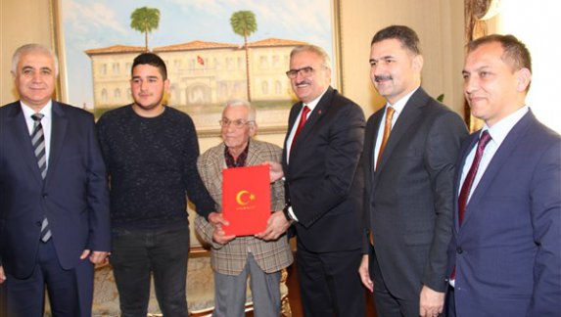
Döşemealtı ilçesindeki 4 parsel arsasını, okul yapılması karşılığında bağışlayan Hayırsever Musa Kazım BÖLÜKBAŞI ile protokol imzalandı.
Antalya Valiliği’nde yapılan protokol imza töreninde Valimiz Münir KARALOĞLU, Döşemealtı Kaymakamımız Cengiz CANTÜRK, İl Milli Eğitim Müdürümüz Yüksel ARSLAN ile Hayırsever Musa Kazım BÖLÜKBAŞI ve oğlu katıldı.
Törende konuşan Valimiz Münir KARALOĞLU: “2019’a kadar Türkiye geneli tüm okullarımızda normal eğitime geçilecek İlimizde de bu durumdan dolayı derslik ihtiyacımız var. İhtiyacımız olan dersliklerin karşılanmasında en büyük destekçilerimiz hayırseverlerimiz. Kendilerine teşekkür ederim. Allah hayırlarını kabul etsin.” dedi.
Tören protokolün taraflarca imzalanması ve toplu fotoğraf çekiminin ardından son buldu.

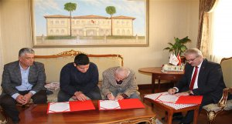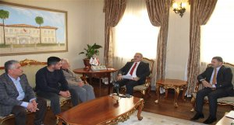

YETENEĞİM KEŞFEDİLİYOR PROJESİ BAŞLATILDI

Antalya Valiliğimizin koordinesinde İl Milli Eğitim Müdürlüğümüzce yürütülen “YETENEĞİM KEŞFEDİLİYOR” projesi başlatıldı.
İlimizdeki 5. ve 9. Sınıf düzeyinde, yeteneklerinin keşfedilmesini bekleyen öğrencilerimizin belirlenme çalışmaları Yetenek Tarama Ekiplerimiz tarafından keşfedilmeye başlanıldı.

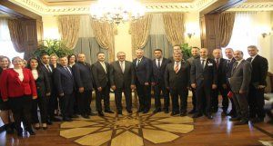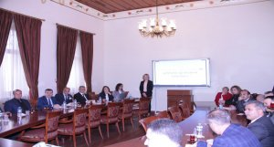

HAYIRDA YARIŞANLAR

HAYIRSEVERİMİZDEN MANAVGAT’A YENİ BİR OKUL
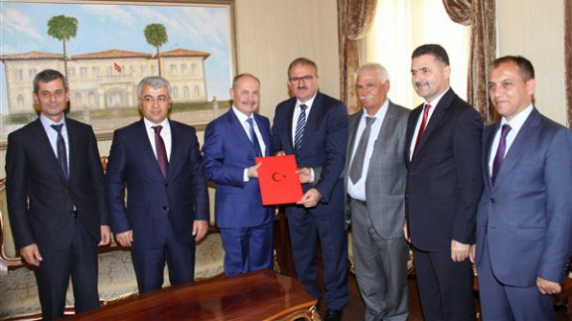
Hayırda yarışanlar projesi kapsamında,Manavgat Karacalar Köyü’nde 3 derslikli Anaokulu yapımı için Hayırsever Seyhan Cengiz TURHAN ile protokol imzalandı.
Antalya Valiliği’nde yapılan protokol imza törenine Valimiz Münir KARALOĞLU, Manavgat Kaymakamımız Dr. Mustafa Yiğit, İl Milli Eğitim Müdürümüz Yüksel ARSLAN ile Hayırseverimiz Seyhan Cengiz TURHAN ile İl Milli Eğitim Yöneticileri, Manavgat İlçe Milli Eğitim Yöneticileri ve Karacalar Köyü Muhtarı İsmet Tayyar YILMAZ katıldı.
Törende konuşan Valimiz Münir KARALOĞLU: “ Hayırseverimiz Karacalar Köyü’ne daha önce Annesi Fatma Pakize Turhan adına yaptırdığı ilköğretim okulu ile 3 derslik, laboratuvar kütüphane ve yemekhaneden oluşan ek bina ve eşi Fatma Temel Turhan adına yaptırdığı Anadolu lisesi ve Seyhan Cengiz Turhan Spor Salonundan sonra yapacağı anaokulu ile bir eğitim kampüsü oluşturmuş olacaktır. Hayırseverimize teşekkür ediyorum. Allah hayırlarını kabul etsin.” dedi.
Tören protokolün taraflarca imzalanması ve toplu fotoğraf çekiminin ardından son buldu.

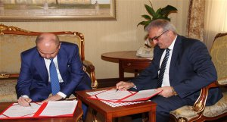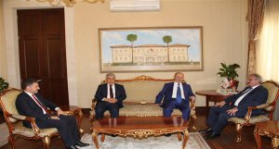

HAYIRDA YARIŞANLAR

OKUL KÜTÜPHANELERİ YENİLENİYOR
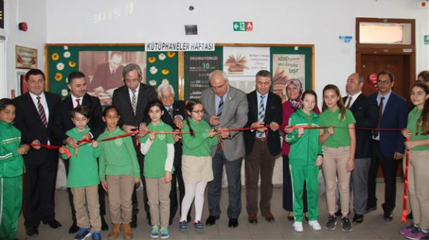
İlimiz Muratpaşa İlçesi Barbaros Ortaokulunda hayırseverimiz katkılarıyla yaptırılan kütüphane ve yabancı dil sınıfın açılışı yapıldı.
Okulda düzenlenen açılış törenine; Vali Yardımcımız Nurettin ATEŞ, Muratpaşa kaymakamımız Sedat Sırrı ARISOY, İl Milli Eğitim Müdürümüz Yüksel ARSLAN, Hayırseverimiz Bestami İYİDOĞAN ile kurum ve kuruluşların müdürleri, öğrenciler ve velilerimiz katıldı.
Hayırseverimiz Bestami İYİDOĞAN’nın katkılarıyla yapılan kütüphane ve yabancı dil sınıfın açılışında konuşan İl Milli Eğitim Müdürümüz Yüksel ARSLAN; “Okullarımızdaki kütüphanelerin modern ve bilgiye ulaşımı kolaylaştıran yenilenme çalışmaları tüm hızıyla devam ediyor. Öğrencilerimizin bilgi hazinesinin genişlemesinde kütüphanelerin ayrı bir önemi vardır. Öğrencilerimizin de kütüphaneden en iyi şekilde faydalanarak çok okuyacaklarına yürekten inanıyorum Bu yapılanmada hayırseverlerimizin katkısı bulunmaktadır, okulumuzda yapılan kütüphane ve yabancı dil sınıfının yapımında hayırseverimiz Bestami İYİDOĞAN katkıda bulunmuştur. Kendilerine yapmış olduğu destekten dolayı eğitim camiası adına teşekkür ediyorum.” dedi.
Protokol konuşmalarının ardından protokol üyelerince ve öğrenciler tarafından kütüphane ve yabancı dil sınıfının açılışı yapıldı.
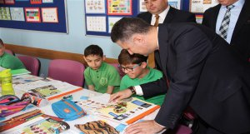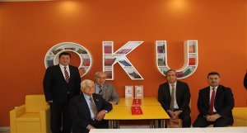

“SAĞLIKLI NESİL SAĞLIKLI GELECEK” YETENEK YARIŞMASI SONUÇLANDI
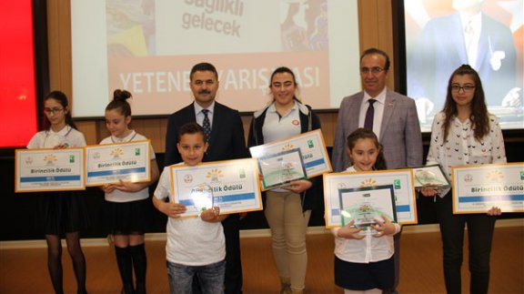
Bakanlığımız Özel Eğitim ve Rehberlik Hizmetleri Genel Müdürlüğü ile Türkiye Yeşilay Cemiyeti iş birliğinde ilkokul, ortaokul ve lise öğrencilerinin zararlı alışkanlıklara karşı bilinçli şekilde yetiştirilmesi amacıyla; bu yıl sekizincisi gerçekleşen yarışmanın ödül töreni müdürlüğümüz başöğretmen toplantı salonunda yapıldı.
Törene İl Milli Eğitim Müdürümüz Yüksel ARSLAN, Yeşilay Temsilcisi öğretmenler ve öğrenciler katıldı.
İlimizde dereceye giren okullara ve öğrencilere ödülleri İl Milli Eğitim Müdürümüz Yüksel ARSLAN tarafından verildi.
Bu yıl gerçekleştirilen Sağlıklı Nesil Sağlıklı Gelecek yetenek yarışmasının Ulusal düzeyde değerlendirilmesinde, edebi ve görsel kategori olarak 2 ana dalda ilkokul, ortaokul ve liseler arasında; her eğitim kademesinde ve her alanda 1., 2. ve 3. olarak seçilecek eserlere, 04 Mayıs 2018 tarihinde gerçekleştirilecek olan Türkiye Finali Ödül Töreninde, birincilere 5000’er TL, ikincilere 3000’er TL, üçüncülere 1500’er TL verilmek üzere toplam 18 ödül belirlenmiştir.

İlimiz okullarında eğitim gören 6 öğrencimiz ilkokul, ortaokul ve liseler arasından, her eğitim kademesinden bir görsel alan, bir edebi alan olmak üzere İl Birincisi seçilerek Türkiye Finalinde İlimizi temsil etmeye hak kazanmıştır.

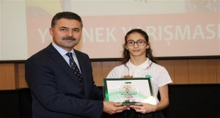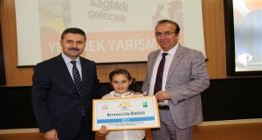

AKDENİZ ÜNİVERSİTESİ İLE EĞİTİMDE İŞ BİRLİĞİ PROTOKOLÜ İMZALANDI
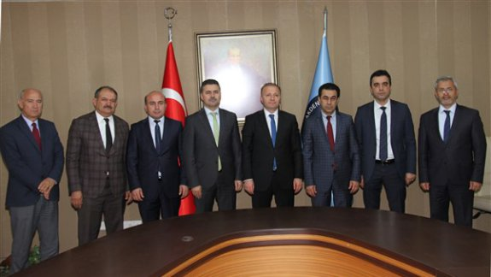
Fen ve Sosyal Bilimler Programı uygulayan Kepez ilçesi Celalettin Ökten Anadolu İmam Hatip Lisesi, Hayma Ana Kız Anadolu İmam Hatip Lisesi ve Muratpaşa İlçesi Antalya Anadolu İmam Hatip Lisesi’ndeki eğitim öğretim faaliyetlerinin daha etkin ve verimli hale getirmek üzere Akdeniz Üniversitesi ile İl Milli Eğitim Müdürlüğümüz arasında Eğitimde İş Birliği Protokolü imzalandı.

Akdeniz Üniversitesi Rektörlük binasındaki protokol imza törenine Akdeniz Üniversitesi Rektörü Prof. Dr. Mustafa ÜNAL, İl Milli Eğitim Müdürümüz Yüksel ARSLAN ile her iki kurumun yetkilileri katıldı.
Protokol imza töreninde konuşan Akdeniz Üniversitesi Rektörü Mustafa ÜNAL yaptığı konuşmasında; üniversitelerimizin asli görevinin eğitim ve öğretim olduğu, iki kurum arasında imzalanan bu protokolle de Fen ve Sosyal Bilimler programı uygulayan okullarda öğrenim gören öğrencilere üniversitenin tüm akademik bilgi birikimini paylaşarak katkı sağlayacağını belirtti.
Protokol imza töreninde konuşan İl Milli Eğitim Müdürümüz Yüksel ARSLAN konuşmasında üniversitemiz ve müdürlüğümüz arasında farklı konularda iş birliği protokollerinin devam ettiğini, gerek öğrencilerimiz, gerekse öğretmenlerimiz tarafından yapılan protokollerin ilgiyle takip edildiğini ve uygulandığını belirterek Yapılan bu işbirliği protokolü sonuçlarının da eğitim öğretimimize büyük katkı sağlayacağı inancındayım dedi.
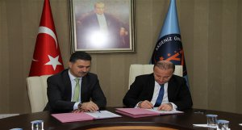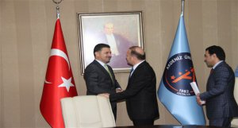

ROBOTİK TAKIMI VALİMİZİ ZİYARET ETTİ
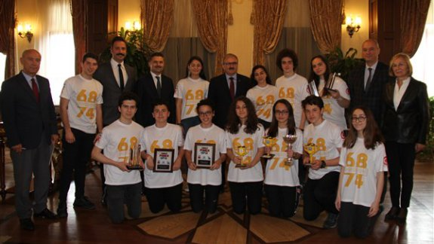
Amerika Birleşik Devletleri’nde düzenlenen First Robotics Competition yarışmasında düz duvara tırmanabilen ve lojistikten tarıma, bütün sektörlerde insansız eşya taşımada kullanılabilen ´Raven´ adlı robotla iki ödül kazanan Bahçeşehir Lisesi Öğrencileri, İl Milli Eğitim Müdürümüz Yüksel ARSLAN eşliğinde Valimiz Münir KARALOĞLU makamında ziyaret etti.
Ziyarete okul yöneticileri ve robotik takımı öğrencilerinin katıldığı ziyarette, öğrenciler Valimiz Münir KARALOĞLU’na projelerini anlattılar.
Valimiz Münir KARALOĞLU’na yaptıkları projeleri anlatan öğrencilere ” Türkiye’nin ekonomik kalkınması adına Milli, teknolojik ürünlerin geliştirilmesi çok önemli. Bu sorumluluğun gençlerin omuzlarında hissetmesi bizleri mutlu etti. Bu gençlerden umutluyum” diyerek çalışmalarında başarılar diledi.
Bu sorumluluğun gençlerin omuzlarında hissetmesi gerektiğini belirtti. Antalyalı öğrencilerin sonraki yarışmalarda daha büyük başarılara imza atacağına inandığını belirten Vali Münir KARALOĞLU öğrencilere çalışmalarında başarılar diledi.
Robotik Takım ekibi olan Alihan Kılınç, Ezgisu Ünal, Mustafa Tuna Çelebi, Alkım Doryan, Alper Cici, Özgür Toktaş, Ece Nil Polat, Erenay Açık, Alin Doryan, Sena Çetin, İrem Eryılmaz ve Sude Sağlan isimli öğrencilerin oluşturduğu robot takımı Nisan ayında yine ABD´de gerçekleştirilecek Dünya Robotik Yarışması´nda yeniden ülkemizi temsil edecek.

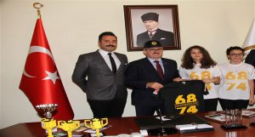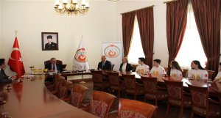

EMATE PROJESİ ORTAKLARI MÜDÜRLÜĞÜMÜZÜ ZİYARET ETTİ
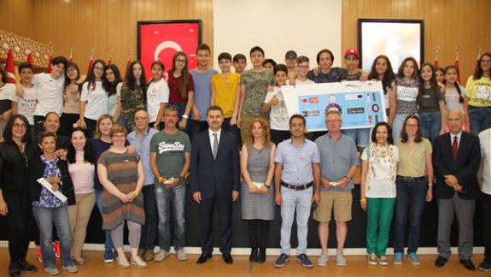
Avrupa Birliği Erasmus projesi kapsamında geliştirilen “Mobil Sözlük Uygulaması”nı tanıtmak amacıyla; İtalya, Fransa, İspanya’daki öğrenciler ile öğretmenleri, Hüseyin Ak Ortaokulu idarecileri ve öğretmenleri eşliğinde İl Milli Eğitim Müdürümüz Yüksel ARSLAN’ı makamında ziyaret etti.
İl Milli Eğitim Müdürümüz Yüksel ARSLAN gelen öğrenciler ile sohbet ederek eğitim sistemi ile ilgili sorularını cevapladı.
Avrupa Birliği Erasmus Projesi kapsamında hazırlanan EMATE (Genç Girişimciler Arasında Çok Dilliliği Arttırma) Projesi ilimiz Kepez ilçesi Hüseyin Ak Ortaokulu tarafından hazırlanmış olup İtalya, Fransa ve İspanya proje ortağı ülkelerdir.
Projenin amacı günlük hayatta kullanılan 400 ifadenin Avrupa’nın en çok konuşulan dillerindeki yazılı ve sesli karşılıklarını içeren mobil sözlük uygulaması geliştirmek ve kullanımını yaygınlaştırmaktır.
Söz konusu uygulama şu an itibariyle Android, iOS ve Windows Mobile platformlarında çalışmakta olup App Store ve Play Storedan ücretsiz olarak indirilebilmektedir.
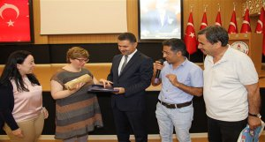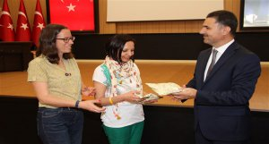

LİSELER ARASI MATEMATİK VE FEN BİLİMLERİ PROJE YARIŞMASI
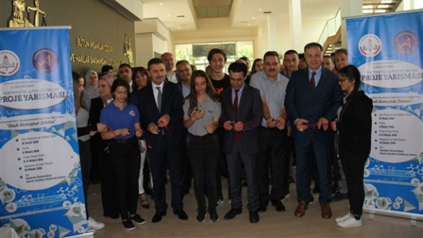
Müdürlüğümüz ve Akdeniz Üniversitesi işbirliğinde 2.si düzenlenen Liseler Arası Matematik ve Fen Bilimleri yarışmasında sergiye hak kazanan projeler, Akdeniz Üniversitesi Hukuk Fakültesi’nde sergilenmeye başlandı.
Serginin açılışına İl Milli Eğitim Müdürümüz Yüksel ARSLAN, ile Akdeniz Üniversitesi rektör yardımcısı Prof Dr. Mehmet ALTUNKAYA ,İl Milli Eğitim Müdür yardımcımız Mehmet KARAKAŞ ve Fen fakültesi yetkilileri, öğretmenler, öğrenciler ve çok sayıda vatandaş katıldı.
61 okulumuzdan 126 projenin başvurulduğu yarışmada sergiye hak kazanan projeler, protokol üyelerince gezilerek projeleri hakkında öğrencilerden bilgi aldılar.
Projeler 2 gün boyunca sergilenecek olup, jüri üyeleri projeleri yerinde ziyaret ederek incelemelerde bulunacak ve dereceye girecek projeleri belirleyeceklerdir.

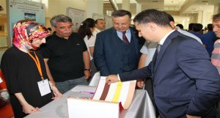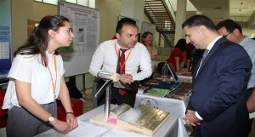

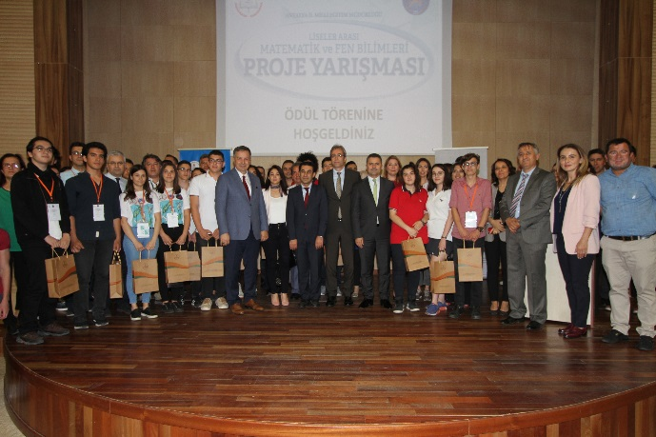

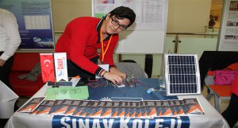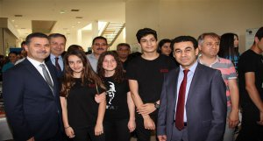

ÖZEL ÇOCUKLARIMIZA ÖZEL FESTİVAL (ENFEST)
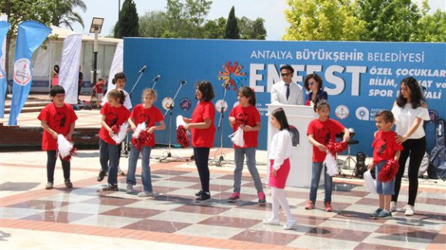

Antalya Valiliğimiz koordinesinde Antalya Büyükşehir Belediyemiz, İl Milli Eğitim Müdürlüğümüz ve Gençlik Hizmetleri ve Spor İl Müdürlüğümüz iş birliğinde 9 Mayıs 2018 tarihinde 6.’sı düzenlenen ‘’Özel Çocuklar Bilim, Sanat ve Spor Festivali (ENFEST) yapıldı
Festivalde,toplumda empati duygusunun geliştirilmesi, engelliler ile farkındalık yaratılması ve engellilerin gündelik yaşamalarına renk katılarak sosyal uyum becerilerinin geliştirilmesi amaçlanmaktadır.
Şenlikte özel eğitim okullarında ve özel eğitim sınıflarında eğitimlerine devam eden engelli öğrencilerin katılımı ile bir dizi sanatsal ve sportif etkinlikler gerçekleştirilmiştir.
Antalya Büyükşehir Belediye Başkanımız Menderes TÜREL özel çocuklarımızı meleklere benzeterek bunun bir melekler festivali olduğunu ve özel eğitim için gerekli desteği her zaman vereceklerini belirtti.Müdürlüğümüz öğretmenlerinden Meltem Aydoğmuş ve Özhan Güven’nin yapmış olduğu sunum eşliğinde Özel Eğitim öğrencilerimiz yapmış olduğu gösteriler vatandaşlar ve protokol üyelerince ilgi ile izlendi.

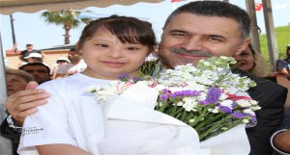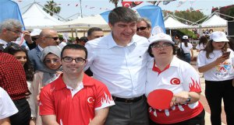

NEŞE – ARİF SÖNMEZ ANAOKULUNUN AÇILIŞI YAPILDI
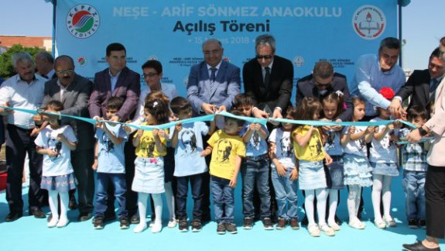
İlimiz Kepez ilçesinde hayırseverimiz Sibel Sönmez tarafından merhum anne ve babasının adına yaptırılan Neşe – Arif Sönmez anaokulunun açılışı yapıldı. Açılış törenine Vali Yardımcımız Nurettin ATEŞ, Kepez Kaymakamımız Hamdullah Suphi Özgödek, Kepez Belediye Başkanımız Hakan Tütüncü, İl Milli Eğitim Müdürümüz Yüksel ARSLAN, Hayırseverimiz Sibel Sönmez ile kamu kurum ve kuruluşlarının yöneticileri, öğrenciler, öğretmenler ve velilerimiz katıldı. Açılışta konuşan Kepez Belediye Başkanımız Hakan TÜTÜNCÜ ve Kepez Kaymakamımız Hamdullah Suphi ÖZGÖDEK, eğitime yapmış olduğu katkılardan dolayı Hayırseverimiz Sibel SÖNMEZ’e teşekkür ettiler. Vali Yardımcımız Nurettin ATEŞ’in Hayırseverimize eğitime yapmış olduğu katkılardan dolayı plaket vermesinin ardından dualarla okulun açılışı protokol üyelerince gerçekleştirildi. Protokol üyelerinin sınıfları dolaşarak öğrencilere çeşitli hediyeler vermesinin ardından tören sona erdi.
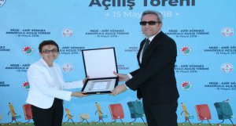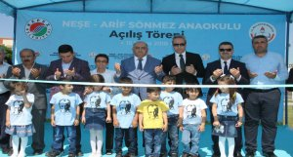

“OKULLARARASI SPOR LİGİ” SONA ERDİ
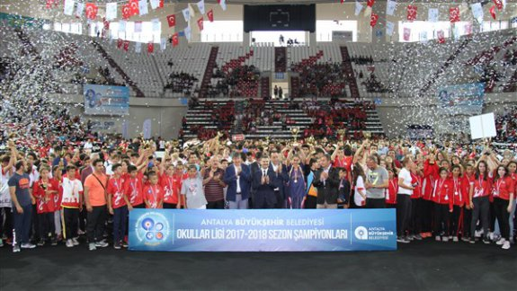
ANTALYA Büyükşehir Belediyemiz ve İl Milli Eğitim Müdürlüğümüz arasında işbirliği ile Türkiye’ye örnek olarak 4 yıl önce başlattığı Okullar Ligi’nin 4’ncü sezonu tamamlandı. Okullar Ligi’nde 6 aylık maratonun ardından şampiyonluğa uzanan takımlar, Antalya Spor Salonu’nda düzenlenen törende kupalarına kavuştu. Törene Büyükşehir Belediye Başkanımız Menderes TÜREL, Milli Eğitim Müdürümüz Yüksel ARSLAN, öğrenciler ve aileleri katıldı.
Büyükşehir Belediye Başkanımız Menderes TÜREL, törende yaptığı konuşmada bu yıl 188 okuldan, 476 takım ve 6 bin 750 öğrencinin müsabakalara katılarak okullarını temsil ettiğini hatırlattı. Okullar Ligi’nin her yıl gelişerek devam etmesinin gurur vesilesi olduğunu vurguladı. Öğrencilere hitaben “Okullar Ligi’ne ve spora gösterdiğiniz ilgi bizi çok mutlu ediyor. Benim gözümde hepiniz şampiyonsunuz. Spor mertçe, saygıyla yarışmaktır, önemli olan kazanmak kadar, iyi bir mücadele örneği vererek centilmence yarışmaktır. Lig boyunca bu ilkelere uygun olarak yarışmaya gayret ettiniz ve büyüklerinize örnek oldunuz.” dedi.
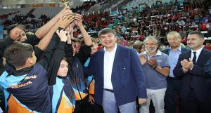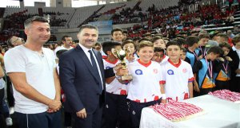

“SAĞLIKLI DİŞLERDEN GÜLÜMSEYEN YÜZLERE” PROJESİ KAPANIŞ GALASI
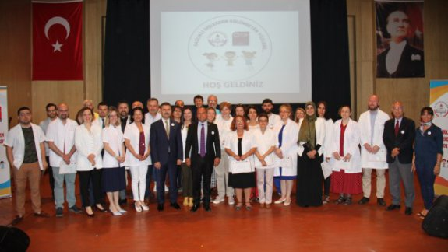
Müdürlüğümüz ve Antalya Diş Hekimleri Odası işbirliğinde yürütülen, ‘Sağlıklı Dişlerden Gülümseyen Yüzlere Projesi’ kapanış galası Antalya Atatürk Kültür Merkezinde yapıldı.
Kapanış Galasına İl Milli Eğitim Müdürümüz Yüksel ARSLAN, Antalya Diş Hekimleri Odası Başkanı Gassan Yücel, Yönetim Kurulu Üyeleri ve projede gönüllü diş hekimleri ile öğretmen ve öğrencilerimiz katıldı.Proje kapsamında 53 gönüllü diş hekimiz ile 107 okulumuzda öğrenim gören 14.414 öğrencimizin ağız ve diş sağlığı bakımı yapılmıştır.

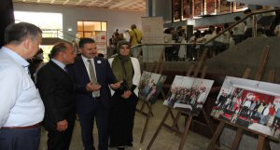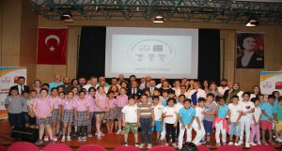

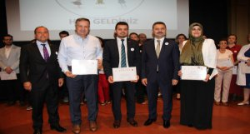

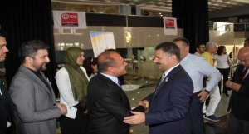

SU KÂŞİFLERİ MÜDÜRLÜĞÜMÜZÜ ZİYARET ETTİ
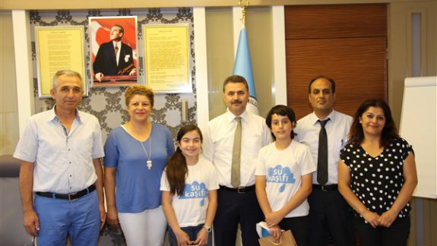

İlimizde Su Kaşifleri Projesini yürütmekte olan Ersoy Ortaokulu öğrencileri ve öğretmenleri Yüksel Ertuğrul, Adem Adanır, Fatma Tetik ve Figen Ertuğrul eşliğinde İl Milli Eğitim Müdürümüz Yüksel ARSLAN’ı makamında ziyaret etti.
İl Milli Eğitim Müdürümüz Yüksel ARSLAN ziyarette Ersoy İlkokulunun Su Kaşifleri Projesini kapsamında yapmış oldukları faaliyetlerini, ülkemizde suyun önemini anlatan ve su tasarruf konusunda halkımızı ve öğrencilerimizi bilgilendiren paylaşımlarını gururla takip edip destekliyorum. Özellikle Proje kapsamında yapılan su tasarrufunu teşvik eden yazıların bulunduğu kartların uçan balonlar ile gökyüzüne salınması ve bu balonların ilimizden 1230 Km uzaklıktaki Diyarbakır İlinin Lice İlçesi’nin Şenlik Mahallesine ulaşarak geri dönüşlerin sağlanması bizlere ayrıca mutluluk vermiştir. Çalışmalarınızdan dolayı sizleri ve öğrencilerinizi tebrik ediyor başarılarınızın devamını diliyorum dedi.
Ziyaret İl Milli Eğitim Müdürümüz Yüksel ARSLAN’ın öğrencilere çeşitle hediyeler vermesi ve hatıra fotoğrafı çekilmesi ile son buldu.

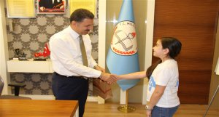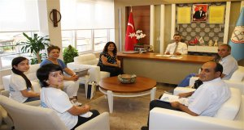

6.GENÇ ÇINARLAR KISA FİLİM YARIŞMASI ÖDÜL TÖRENİ YAPILDI
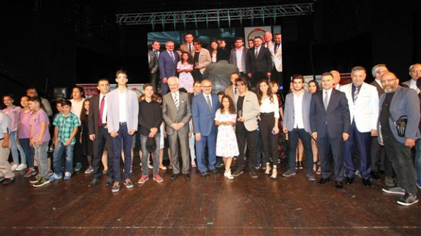

2011 yılından buyana ,valiliğimiz koordinesinde, Müdürlüğümüz ile Akdeniz Üniversitesi işbirliğinde yürütülen Değerler Eğitimi Projesi kapsamında geleneksel hale getirilen Genç Çınarlar Kısa Film Yarışmasının 6.sı 30 Mayıs 2018 tarihinde saat 14.00 itibari ile AKM Aspendos Salonu’nda gerçekleşti.
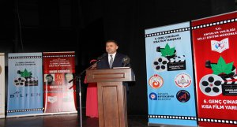
Ödül törenine Valimiz Münir KARALOĞLU, Vali Yardımcımız Nurettin ATEŞ, Muratpaşa Kaymakamımız Sedat Sırrı ARISOY, İl Emniyet Müdürümüz Mehmet Murat ULUCAN, İl Milli Eğitim Müdürümüz Yüksel ARSLAN,İl Milli Eğitim Müdür Yardımcımız Mehmet KARAKAŞ, Kamu Kurum ve Kuruluşlarının Yöneticileri öğrenciler, öğretmenler ve vatandaşlarımız ile onur konuğu Sinema Sanatçısı Sayın Engin ÇAĞLAR katıldı.

Ödül törenin açılış konuşmasını yapan İl Milli Eğitim Müdürümüz Yüksel ARSLAN; “ Türkiye’nin dünyaya açılan penceresi konumunda olan Antalya’da; çocuklarımızı ve gençlerimizi, öğrencilerimizin milli, manevi, ahlaki değerlere bağlı, özgüveni yüksek, yüreği vatan, millet ve bayrak, sevgisiyle dolu, eğitimin millilik vasıflarına haiz bir şekilde topluma yararlı bireyler olarak yetiştirmek zorundayız. Bu nedenle 2011 yılından itibaren Antalya’da uygulamaya konulan Değerler Eğitimi Projesinin en önemli ayağı olan görsel materyallerin zenginleştirilmesi, çoğaltılması, çocuklarımızın Değerler Eğitimi faaliyetlerine bakış açılarını olumlu hale getirilmesi ve teşvik edilmeleri amacıyla düzenlenen Genç Çınarlar Kısa Film Yarışmasının 6.sına ait ödül törenini bugün gerçekleştirmekteyiz’’ dedi. Bahse konu yarışmaya ortaokullardan 46, liselerden 57 olmak üzere, 88 okuldan 103 film katılım sağlamıştır. AÜ Güzel Sanatlar Fakültesi ve İletişim Fakültesi‘nde görevli öğretim üyelerinin katılımıyla oluşturulan Jüri üyelerimiz İl Milli Eğitim Müdür Yardımcımız Mehmet KARAKAŞ, Doç.Dr. Fadıl SÖZEN öğretim görevlisi Zihni DURMUŞ,İl Milli Eğitim Müdürlüğü Ar-Ge görevlimiz Serpil ERGÜNŞAH ve öğretmenlerimiz Ali KOZAN İLE Halil BAYIR tarafından yapılan değerlendirmeye göre; *78 okula Başarılı Okul Belgesi, Filmde yer alan 115 öğrenciye Öğrenci Onur belgesi, Filmde yer alan1 personel ve 4 öğretmene Onur belgesi, Genç Çınarlar Yarışması Seçici Komisyon üyelerine 4 Katılım Belgesi, Değerler Eğitimi Resim Yarışması ‘nda ödül alan 18 öğrenciye Onur Belgesi verilmiştir.

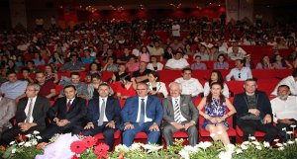
Törende konuşan Valimiz Münir KARALOĞLU, “Gençlerimize çok önem veriyoruz. Dolayısıyla onların iyi yetişebilmesi için eğitime çok önem veriyoruz. Biz hep nüfusu genç bir ülke olmakla övünürüz. Ama son dönemde bizde nüfusu yavaş yavaş yaşlanan ülkeler arasına girmeye başladık. Genç nüfus tek başına yetmiyor, eğer iyi eğitilmiş genç nüfusumuz varsa o zaman biz önde yürüyen ülkelerden oluruz” dedi.

Sanatta 50 yılını dolduran Engin Çağlar da sinema geçmişinin gösterildiği belgeselin ardından duygulanan Engin Çağlar, sahnede öğrencilere çeşitli tavsiyelerde bulundu. Tecrübelerini öğrencilerimize aktardı.
ATSO Güzel Sanatlar Lisesi orkestrasının seslendirdiği yeşil çam film müzikleri izleyicilerden büyük alkış aldı.
Törende dereceye giren eserlerin ödüllerini Valimiz Münir KARALOĞLU, Muratpaşa Kaymakamımız Sedat Sırrı ARISOY, İl Emniyet Müdürümüz Mehmet Murat ULUCAN, İl Milli Eğitim Müdürümüz Yüksel ARSLAN, onur konuğu olarak katılan Sinema Sanatçısı Engin Çağlar, tarafından verildi.
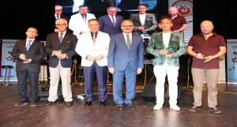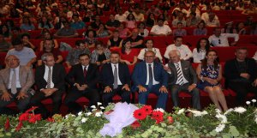

MOLA EVLERİ AÇILDI
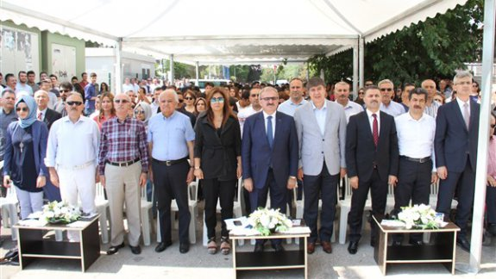
Büyükşehir Belediyemiz ve Müdürlüğümüz işbirliğinde yapımı gerçekleştirilen, Özel Gereksinimli Çocuklar İçin Okul Öncesi Anasınıfı ve Eğitime Destek Odalarının bulunduğu Falez Mesleki ve Teknik Anadolu Lisesi bahçesindeki “Falez Mola Evi’nin” açılış töreni yapıldı.
Törene Antalya Valimiz Münir KARALOĞLU, Antalya Büyükşehir Belediye Başkanımız Menderes TÜREL ve eşi Ebru TÜREL ile İl Milli Eğitim Müdürümüz Yüksel ARSLAN, kamu kurum ve kuruluşlarının yetkilileri, öğretmenler, öğrenciler ve çok sayıda vatandaş katıldı.
Antalya Valimiz Münir KARALOĞLU yapmış olduğu konuşmada, “bu proje ile engelli bireylerin engellerini ne oranda ortadan kaldırabilirsek, toplumdaki yaşam seviyesini de o oranda yükseltmiş olacağız. Özel çocuklarımıza, özel bir eğitim ve özel bir muamele yapılabileceğiz. Esas problemi ve engeli yaşayanların, engelli çocuğu olan anneler olduğunun bilincindeyiz engelli çocuğuna bakan fedakâr annenin omuzlarında ki yükün bir kısmını da biz alabilirsek anneyi rahatlatarak çocuğun yaşam kalitesini yukarı çekmiş olacağız” dedi.

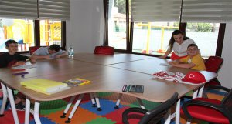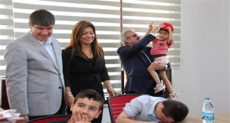

BEYAZ BAYRAK VE BESLENME DOSTU SERTİFİKALARI SAHİPLERİNİ BULDU
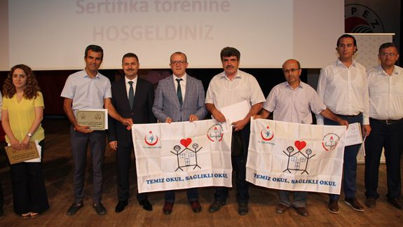
İl Milli Eğitim Müdürlüğümüz ve İl Sağlık Müdürlüğümüz arasında 2006 yılında imzalanan Beyaz Bayrak İşbirliği Protokolü gereği İl Milli Eğitim Müdürlüğümüze bağlı Eğitim kurumlarını, hijyen ve sağlık konusunda teşvik etmek, toplum sağlığını korumak ve geliştirmek, yaşam kalitesini yükseltmek ve yeterli eğitim almış sağlıklı nesiller yetiştirmek amaçlanmıştır.
İlçe Milli Eğitim Müdürlükleri ve İlçe Sağlık Müdürlüklerinden oluşan denetim komisyonu tarafından yapılan değerlendirmeleri sonucunda 100 üzerinden 75 ve üstü puan alan okullarımız Beyaz Bayrak ve Beslenme Dostu Okul Projesi kapsamında Beslenme Dostu Okul Sertifikası almaya hak kazanmış olup sertifikaları Kepez ilçesi Erdem Beyazıt Kültür Merkezindeki törenle dağıtıldı.
Törene İl Milli Eğitim Müdürümüz Yüksel ARSLAN, İl Sağlık Müdürü Dr. Ünal HÜLÜR, İlçe Milli Eğitim Müdürlerimiz, Eğitim Kurumu yöneticileri, öğretmenler ve öğrenciler katıldı.
Proje kapsamda 2006-2018 yılları arasında toplam 679 (altıyüzyetmişdokuz) okul/kurumumuz Beyaz Bayrak, 117 (yüzonyedi) okul/kurumumuz ise Beslenme Dostu Okul Projesi kapsamında Beslenme Dostu Sertifikası almaya hak kazanmıştır.

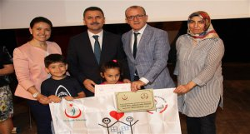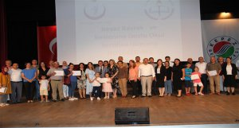

2017-2018 EĞİTİM-ÖĞRETİM YILI DEĞERLENDİRME TOPLANTISI YAPILDI
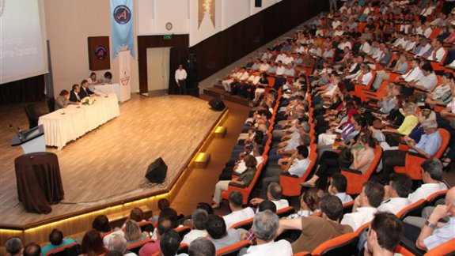
2017-2018 Eğitim-Öğretim yılı Değerlendirme Toplantısı Mesleki ve Teknik Eğitim Genel Müdürü Osman Nuri GÜLAY, İnsan Kaynakları Genel Müdürümüz Hamza AYDOĞDU, Başbakanlık Müşaviri Hayri ÇAVUŞOĞLU katılımıyla Akdeniz Üniversitesi Atatürk Toplantı Salonunda 07.06.2018 perşembe günü yapıldı.

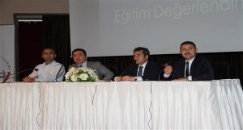

AKSU UÇAK BAKIM TEKNOLOJİSİ M.T.A.L BAHÇESİNE BOENG-737 YOLCU UÇAĞI KONUŞLANDI
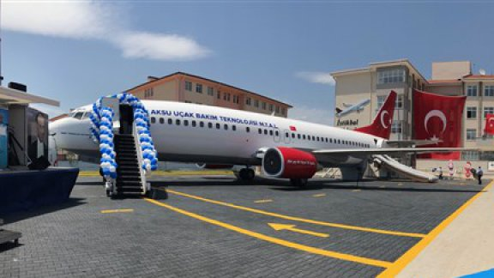

Aksu ilçesi Aksu Uçak Bakım Teknolojisi Mesleki ve Teknik Anadolu Lisesi bahçesinde bulunan Boeing 737 yolcu uçağının içerisinde kurulan kütüphane, uçak müzesi ve mini sinema salonunun açılışı Dışişleri Bakanımız Sayın Mevlüt ÇAVUŞOĞLU tarafından yapıldı.
Törene Dışişleri Sayın Bakanımız Mevlüt ÇAVUŞOĞLU, Valimiz Münir KARALOĞLU, Milletvekilimiz Hüseyin SAMANİ, Mesleki ve Teknik Eğitim Genel Müdürümüz Osman Nuri GÜLAY, İnsan Kaynakları Genel Müdürümüz Hamza AYDOĞDU, Aksu İlçesi Belediye Başkanı Halil ŞAHİN, İl Milli Eğitim Müdürümüz Yüksel ARSLAN, Kamu Kurum ve Kuruluşları Yetkilileri ile öğretmenler, öğrenciler ve çok sayıda vatandaş katıldı.
Saygı duruşu ve İstiklal Marşının ardından okulun tanıtım filmi gösterildi. Okul öğrencisi İlayda Güleç´in okulla ilgili duygularını belirtmesinden sonra Milli Eğitim Bakanlığı Mesleki ve Teknik Eğitim Genel Müdürümüz Osman Nuri GÜLAY yaptığı konuşmada; “Dünya da kendi alanında ilk ve tek olan Aksu Uçak Bakım Teknolojisi Mesleki ve Teknik Anadolu Lisemizi uçak kütüphanemiz ve çeşitli aktivite salonları ile taçlandırıyoruz. Desteklerinden dolayı başta Dışişleri Bakanımız sayın Mevlüt ÇAVUŞOĞLU olmak üzere emeği geçenlere teşekkür ederim” dedi.
Antalya Valimiz Münir KARALOĞLU konuşmasında; “Antalya her alanda Türkiye ye örnek olmakta ve örnek olmaya da devam etmektedir. Sayın Bakanımızın büyük katkılarıyla bu güzide okulumuzun bahçesine yerleştirilen Boeing tipi 737- yolcu uçağının dönüştürülerek, öğrencilerimizin eğitimlerinin bir parçası olması ve gelecekte ülkemizin yapacağı uçaklarda buradan yetişen öğrencilerin imzasının olacağını bilmek bizleri gururlandırmaktadır. Bahçesinde bu özel uçağa sahip olan Aksu Uçak Bakım Teknolojisi Mesleki ve Teknik Anadolu Lisemiz sadece Antalya’nın değil Türkiye’nin gözdesi olacak. Desteklerinden dolayı başta Dışişleri Bakanımız Mevlüt ÇAVUŞOĞLU olmak üzere emeği geçen herkese teşekkür ederim” dedi.
Açılışa katılan Dışişleri Bakanımız Mevlüt ÇAVUŞOĞLU yaptığı konuşmada “eğitime öncelik verdiklerini, eğitimi çeşitlendirdiklerini, bu okuldan mezun olan öğrenciler ülkenin havacılık teknolojisine büyük katkı sunacağını ve havacılıkta çok iyi bir noktaya geleceğini. Havaalanında atıl kalmış bir uçağı buraya taşıdık, parçalarını burada monte ettik. Birçok kurumun yanı sıra iş adamlarımız destek oldu dedi. Dışişleri Bakanımız Mevlüt ÇAVUŞOĞLU konuşmasının devamında Antalya´nın bu tip liseler ve 5 üniversiteyle eğitimin merkezi konumunda olduğunu, teorinin yanı sıra pratik eğitime de önem verdikleri için bu uçağı okula kazandırdıklarını” söyledi. Konuşmalardan sonra Dışişleri Bakanımız Mevlüt ÇAVUŞOĞLU ve beraberindekiler, eğitime kazandırılan uçağın içerisinde öğrenciler için yapılan uçak müzesi, kütüphane ve mini sinema salonunun açılış kurdelesini kestiler. Açılışın ardından uçağın içerisine giren Dışişleri Bakanımız Mevlüt ÇAVUŞOĞLU ve Antalya Valimiz Münir KARALOĞLU öğrencilerle bir süre sohbet ederek, uçak hakkında bilgi aldı.
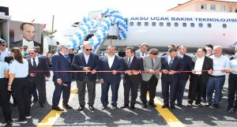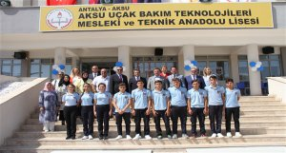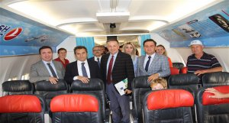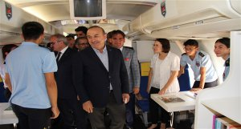

2017-2018 EĞİTİM-ÖĞRETİM YILI KAPANIŞ TÖRENİ

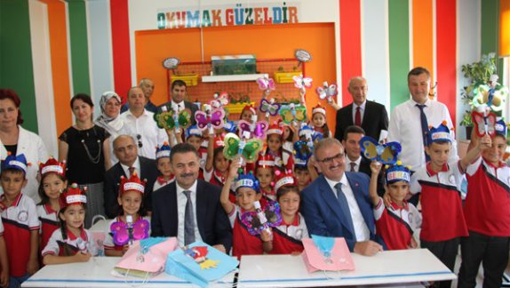
2017/2018 Eğitim Öğretim yılı sene sonu karne töreni Kepez İlçesi Yüzbaşı Mustafa Ertuğrul İlkokulunda yapıldı.
Karne törenine Valimiz Münir KARALOĞLU, Kepez Kaymakamız Hamdullah Suphi Özgödek, İl Milli Eğitim Müdürüz Yüksel ARSLAN, öğretmenler, öğrenciler ile velilerimiz katıldı.
Valimiz Münir KARALOĞLU, sınıflarda öğrencilere "Tatil döneminde bilgisayarın başında fazla durmayın, sokakta oynayın, denize girin, köylerinizde doğayla iç içe olun, telefon ve sosyal medya ile fazla zaman geçirmeyin" tavsiyesinde bulunarak, 1´inci ve 4´üncü sınıflarda öğrencilere protokol üyeleri ile birlikte karneleri tek tek dağıtarak, tatilde okumaları için kitap hediye etti.
Kepez Kaymakamız Hamdullah Suphi ÖZGÖDEK ve İl Milli Eğitim Müdürüz Yüksel ARSLAN tarafından okulda not ortalamalarıyla ilk 3’e giren öğrencilerin hediyelerinin verilmesi ve istiklal marşımızın okunmasıyla Karne Töreni son buldu.
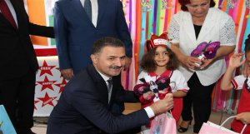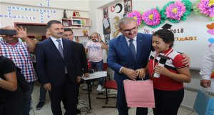

HAYIRDA YARIŞNLAR

KEPEZ´ E YENİ BİR OKUL
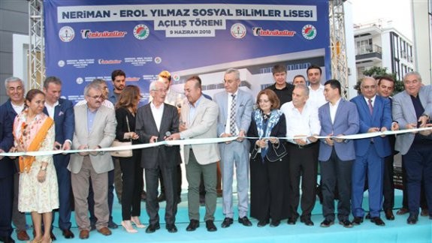
İlimiz Kepez İlçesinde hayırsever Mustafa Yılmaz tarafından anne ve babasının adına yaptırılan Neriman - Erol Yılmaz Sosyal Bilimler Lisesinin açılışı Dış İşleri Bakanımız sayın Mevlüt ÇAVUŞOĞLU tarafından yapıldı.
Açılış törenine; Dış İşleri Bakanımız Mevlüt ÇAVUŞOĞLU, Valimiz Münir KARALOĞLU, Milletvekillerimiz, Büyükşehir Belediye Başkanımız Menderes TÜREL, Kepez Kaymakamımız Hamdullah Suphi ÖZGÖDEK, Kepez Belediye Başkanımız Hakan TÜTÜNCÜ, İl Milli Eğitim Müdürümüz Yüksel ARSLAN, Kamu Kurum ve kuruluşlarının yetkilileri ile çok sayıda vatandaş katıldı.
Neriman-Erol Yılmaz Sosyal Bilimler Lisesi’nin açılış töreninde Saygı duruşu ve İstiklal Marşının ardından, konuşan Erol YILMAZ , “Bana sekseninci yaşımda dünyanın en mutlu insanı olma onurunu veren hayırsever oğlumun tertemiz alnından öpmek istiyorum” dedi. Hayırseverimiz Mustafa YILMAZ ise “okulun açılışının bugün yapılması benim için çok önemli çünkü okulun protokolü annemin vefatından bir gün sonra yapıldı. Annemin ölüm yıl dönümünde ise açılışının Dış İşleri Bakanımız tarafından yapılacak olması büyük gurur yaşatıyor, bizlere bu imkanı veren ve emeği geçen herkese çok teşekkür ederim” dedi.Valimiz Münir KARALOĞLU törende yapmış olduğu konuşmasında; “Antalya, Türkiye genelinde en hayırsever illerden bir tanesidir. Hayırseverlerimiz ve devletimiz sayesinde de 2019 yılında tüm okullarımız tekli eğitime geçecektir. Hayırseverlerimizden Allah razı olsun” dedi.Açılış töreninde konuşan Dışişleri Bakanımız Sayın Mevlüt ÇAVUŞOĞLU "nüfusa göre hayırsever sayısı bakımından Antalya, Türkiye’nin birinci sırasındadır, okullaşma oranında istenilen hedeflere hızlı bir şekilde ulaşmaktayız” dedi.

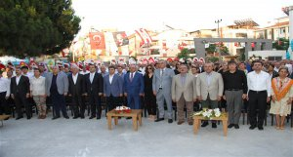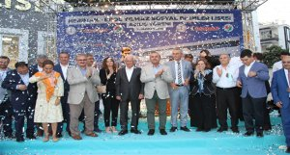

“ANTALYA’NIN ALTIN ÇOCUKLARI” ÖDÜLLENDİRİLDİ
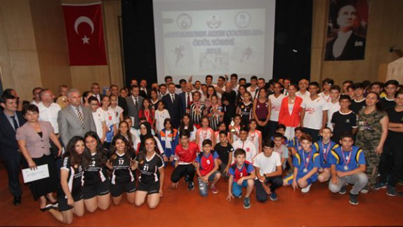
2017/2018 Eğitim-Öğretim yılında, İlimizde Okul Sporlarında Ulusal ve Uluslararası yarışmalarda derece alan 182 öğrencimiz için “Antalya´nın Altın Çocukları Ödül Töreni” Antalya Kültür Merkezi Perge Salonunda yapıldı.
Ödül Törenine, Valimiz Münir KARALOĞLU, Muratpaşa Kaymakamımız Sedat Sırrı Arısoy, İl Milli Eğitim Müdürümüz Yüksel ARSLAN, Antalya Gençlik Hizmetleri ve Spor İl Müdürümüz Doç. Dr. Burhanettin HACICAFEROĞLU, İlçe Milli Eğitim Müdürleri, Okul Müdürleri, Öğretmenler, veliler ve dereceye giren sporcu öğrenciler katıldı.Saygı duruşu ve İstiklal Marşı’nın okunmasının ardından konuşan İl Milli Eğitim Müdürümüz Yüksel ARSLAN; “Antalya akademik başarılarımızın yanında sosyal ve sportif faaliyetlerde de başarıyı yakalamış, geleceğe emin adımlarla ilerlemektedir. Bunun en güzel örneği ilimizde, 138 bin lisanslı sporcu öğrenci bulunmasıdır. 2017/2018 Eğitim-öğretim yılında okul sporları müsabakaları sonucunda öğrencilerimiz,14’ü takım halinde olmak üzere 42 Türkiye birinciliği, 44 Türkiye ikinciliği, 38 Türkiye üçüncülüğü ve bir Dünya beşinciliğini ilimize kazandırmışlardır. Bu başarıda emeği geçen tüm yönetici,öğretmen, öğrencilerimize ve paydaşımız Gençlik Hizmetleri ve Spor İl Müdürlüğüne teşekkür ederim” dedi.
Gençlik Hizmetleri ve Spor İl Müdürü Doç. Dr. Burhanettin HACICAFEROĞLU’da konuşmasında; " 2017/2018 Eğitim-öğretim yılında, okul sporlarına 2 Milyon Türk Lirası destek verdiklerini, Türkiye´de spor yapan öğrenci ortalaması yüzde 11´ken, Antalya´da bu oranın yüzde 31 olduğunu, il genelinde üçüncü sınıfta okuyan yaklaşık 20 bin öğrenciyi de yetenek taramasından geçirdiklerini ifade ederek, sporcu öğrencilerimizin yetişmesinde emeği geçen başta İl Milli Eğitim Müdürlüğümüz olmak üzere Okul Yöneticilerine, Beden Eğitimi Öğretmeni, Antrenör ve öğrencilere teşekkür ederim” dedi
Valimiz Münir KARALOĞLU yaptığı konuşmasında; “Okulların yaz tatiline girdiğini, çocukların dinlenirken kaliteli zaman geçirmelerini sağlamamız gerektiğini, çocuklarımızı sadece sınav ve bilgi odaklı değil spor yapan, sanatla ilgilenen, yeteneği ne ise yeni metotlarla onu geliştirerek topluma faydalı kişiler olarak yetiştirmek gerektiğini belirterek, bu güzel başarıda emeği geçen katkısı olan tüm yönetici öğretmen, öğrencilerimizi ve velilerimizi kutluyor teşekkür ediyorum dedi.
Törende, 22 spor branşında Türkiye ve Dünya dereceleri elde eden 182 sporcu öğrenci Valimiz Münir KARALOĞLU ve protokol üyeleri tarafından ATSO Güzel Sanatlar Lisesi Öğretmen ve öğrencilerinin Müzik dinletisi eşliğinde altın ile ödüllendirildi.

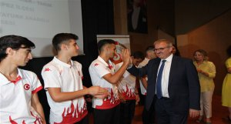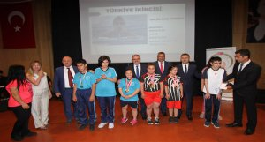

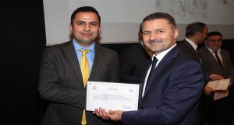

“SU HAYATTIR” PROJESİ
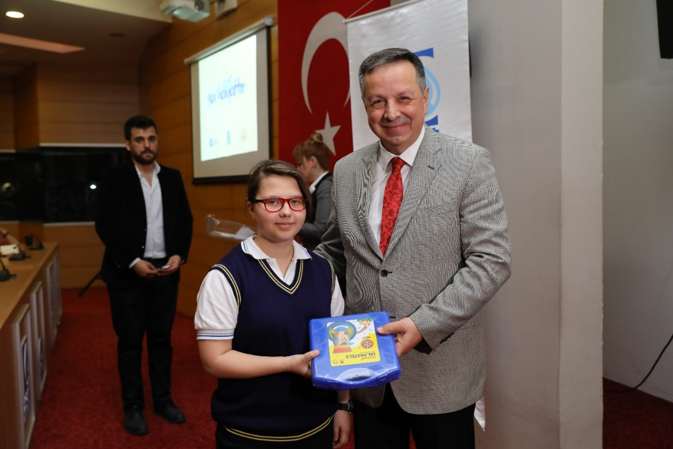
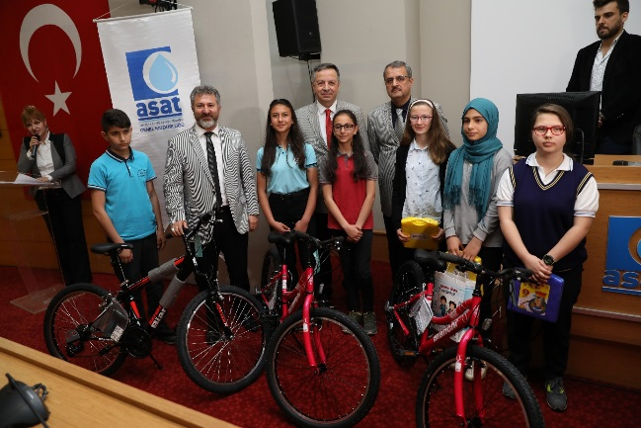
Valiliğimiz koordinesinde, Müdürlüğümüz ve Antalya Büyükşehir Belediyesi ASAT Genel Müdürlüğü işbirliğinde yürütülen, ‘Su Hayattır Projesi’ kapsamında; Antalya ili 19 ilçemizde bulunan 175 resmi ortaokulumuzda 5, 6 ve 7.sınıf seviyesindeki öğrenim gören 5250 öğrencimiz, farklı ilçelerimizde yer alan 14 Atık Su Arıtma Tesisine ziyaretler gerçekleştirildi ve uzmanlardan eğitim aldılar. İlimiz de bulunan 20 ortaokulumuzda 1000 öğrenci ve 400 öğretmenimize Özel Memorial ve Özel Medstar Hastaneleri Diyetisyenleri, ASAT Eğitim Şube Müdürü ve uzmanları tarafından eğitimler verildi. ‘Su Hayattır Projesi’ etkinlik ve süreçlerini içeren kısa film hazırlandı. İlimiz resmi ortaokullarımızda 5,6 ve 7. Sınıflarda eğitim gören öğrencilerimiz arasında ‘Su Hayattır’ konulu afiş yarışması düzenlendi. 17.04.2018 Salı günü Antalya Büyükşehir Belediyesi ASAT Genel Müdürlüğünde, ‘Su Hayattır Projesi’ kapanış ve ödül törenine İl Milli Eğitim Müdür yardımcımız Mehmet KARAKAŞ , Büyükşehir Belediyemiz Başkan Vekilimiz Bahattin BAYRAKTAR ile ASAT Genel Müdür yardımcıları, daire başkanları ve şube müdürleri ve tüm paydaşlarımızın katılımı ile yapıldı.

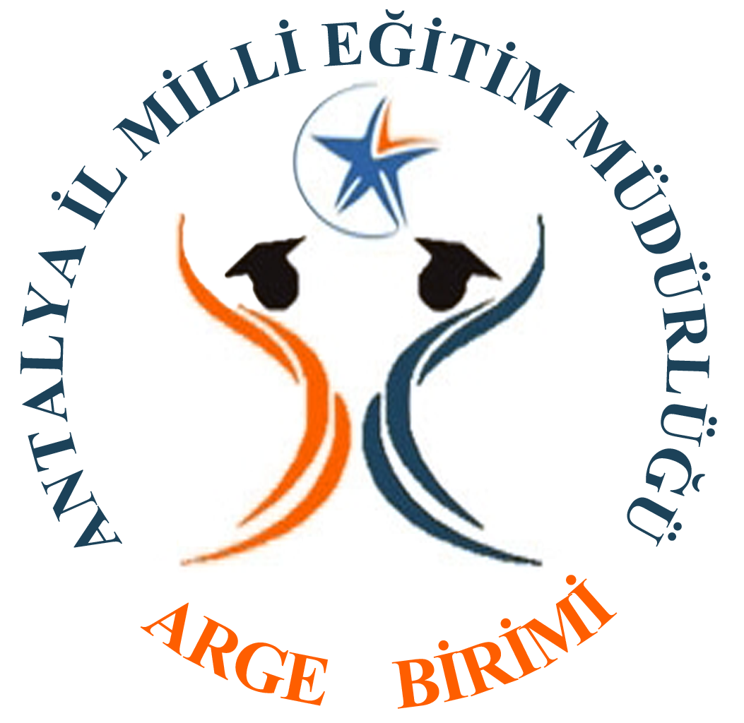

HAZIRLAYANLAR

Mehmet KARAKAŞ
İL MİLLİ EĞİTİM MÜDÜR YARDIMCISI
AR-GE YÖNETİCİSİ

Canan ERGEN EŞER
İL MİLLİ EĞİTİM AR-GE

İlker ÖZTÜRK
İL MİLLİ EĞİTİM AR-GE

Ferit ÇİMEN
İL MİLLİ EĞİTİM AR-GE
